**Aguilar Cruz María del Rosario**

**Solis Carrera Juan Antonio**

**Instrumentación del laboratorio clínico.**

**Uso del software NCSS**

NCSS es un software estadístico que permite realizar gran variedad de procedimientos estadísticos. En este documento se tomarán en cuenta 6 procedimientos que son los más comunes para el uso de los datos obtenidos en el laboratorio clínico, se ejemplificara cada uno de ellos, así como los pasos a seguir para obtener los reportes.

**Prueba t para una muestra.**

La prueba t se utiliza para realizar inferencias sobre la población a partir de una muestra de esta.

Ejemplo.

Un investigador desea conocer si la media de una muestra es diferente de 130, de acuerdo con los datos obtenidos.

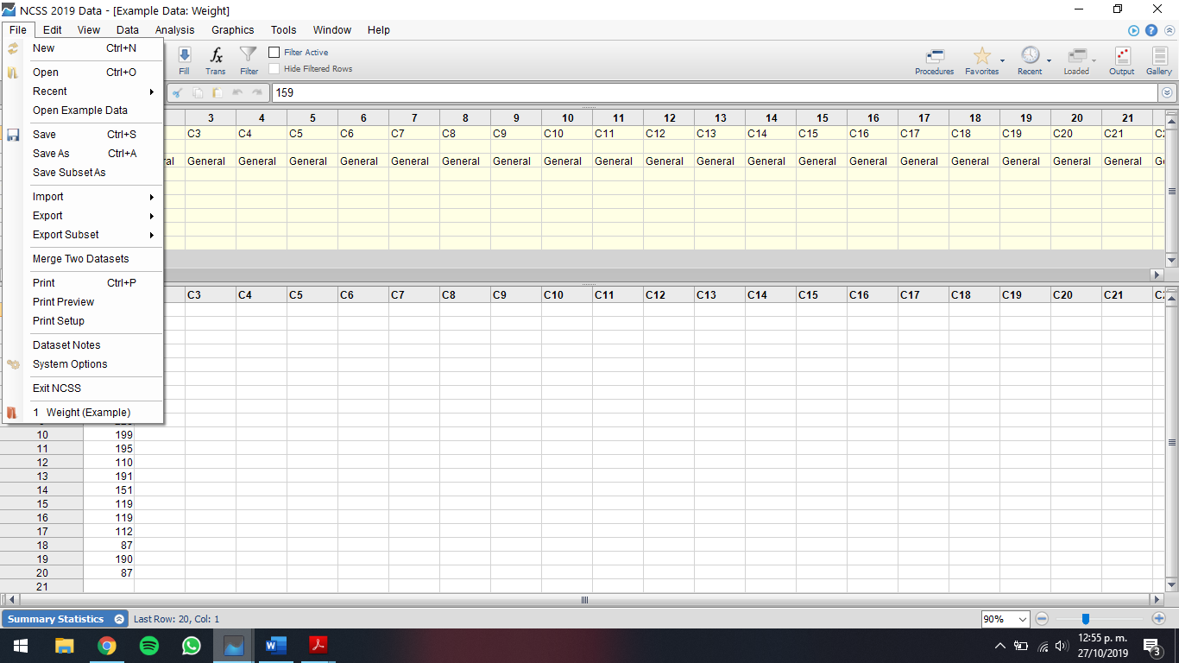 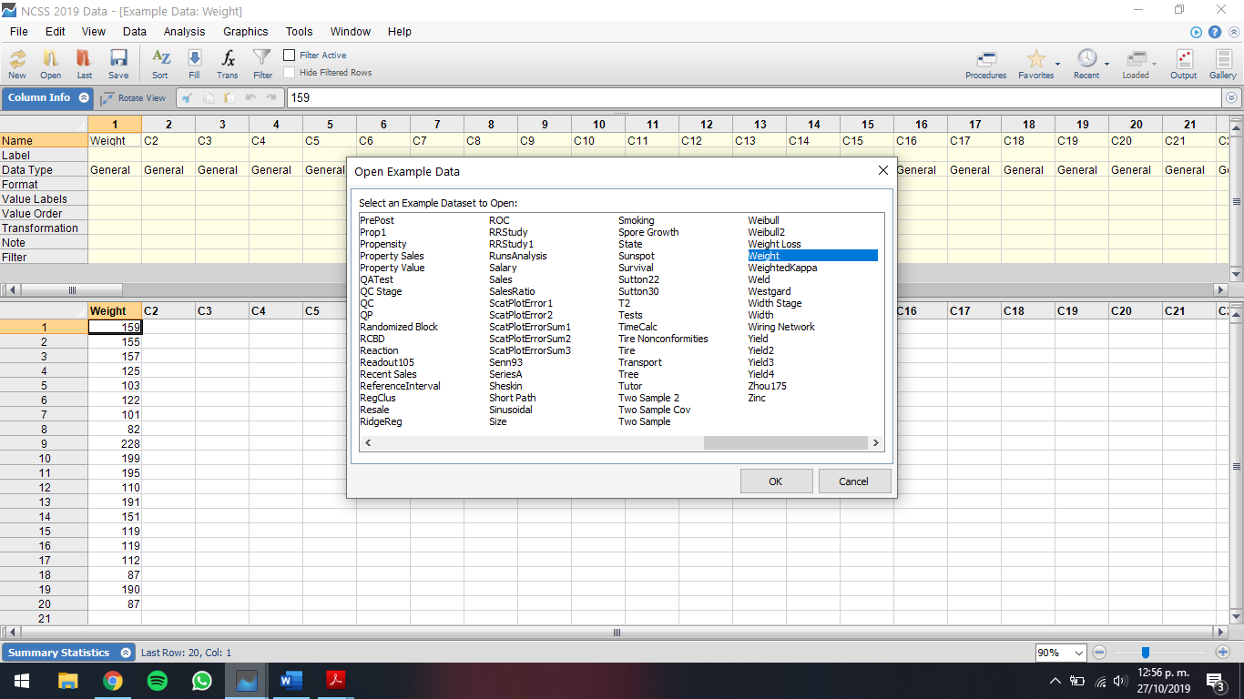

Fig. 1 Menús para cargar los datos del ejemplo

En la figura 1 se ilustra la localización de los menús para cargar los datos del ejemplo del peso para realizar la prueba t para una sola muestra.

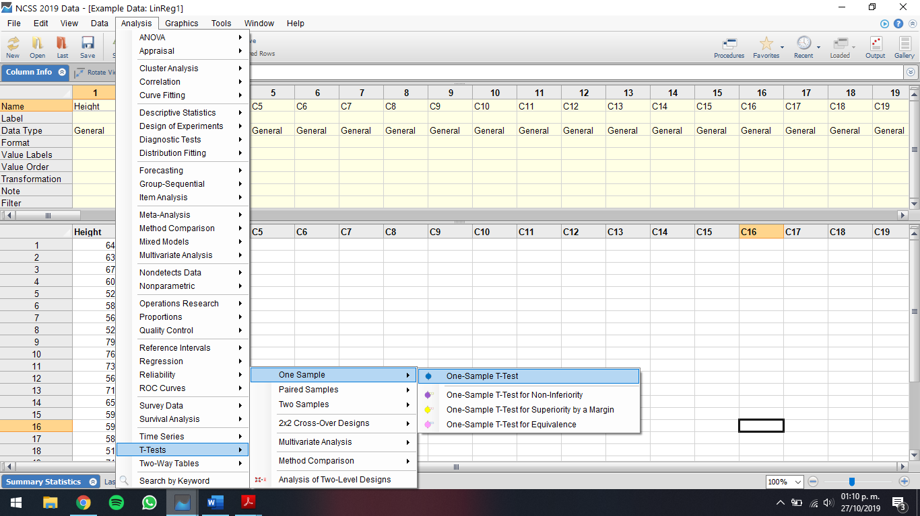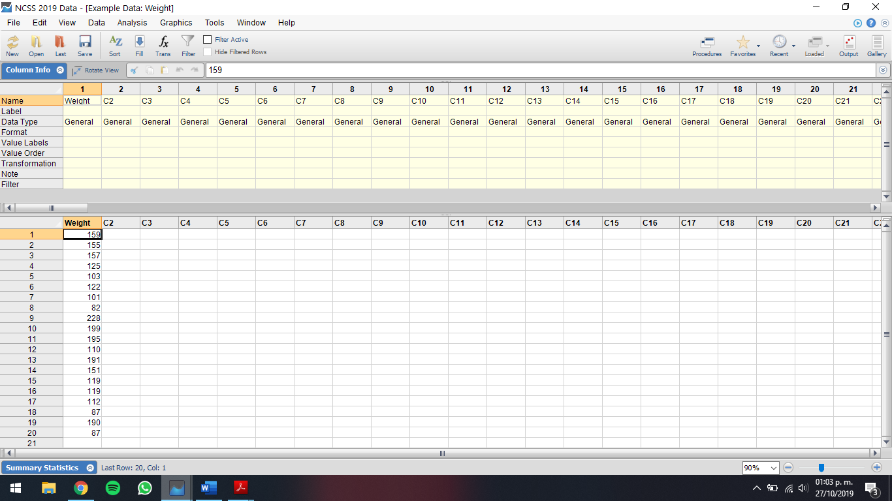

Fig. 2 Datos de la muestra de pesos y el menú en el que se selecciona la prueba t de una sola muestra.

Los datos cargados para realizar la muestra de la prueba t se muestran en la figura 2, así como la imagen del menú donde se encuentra la prueba t de una sola muestra.

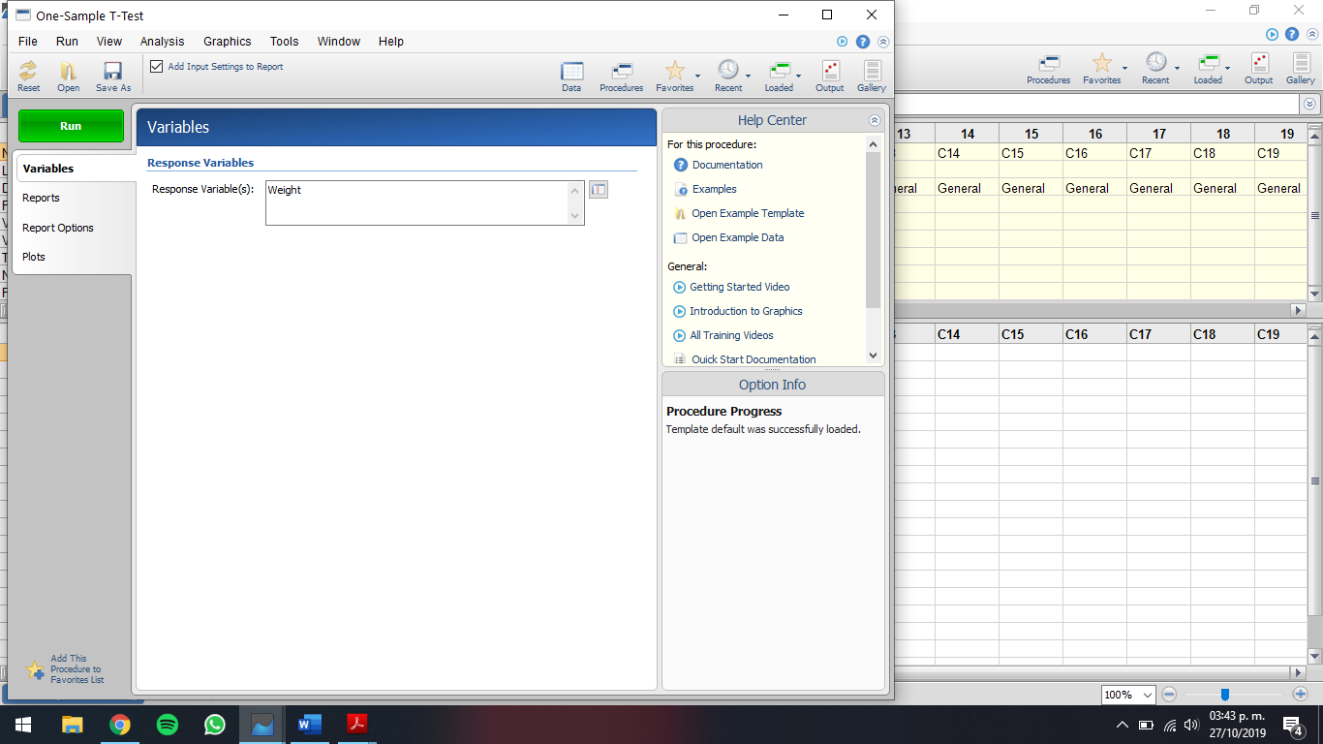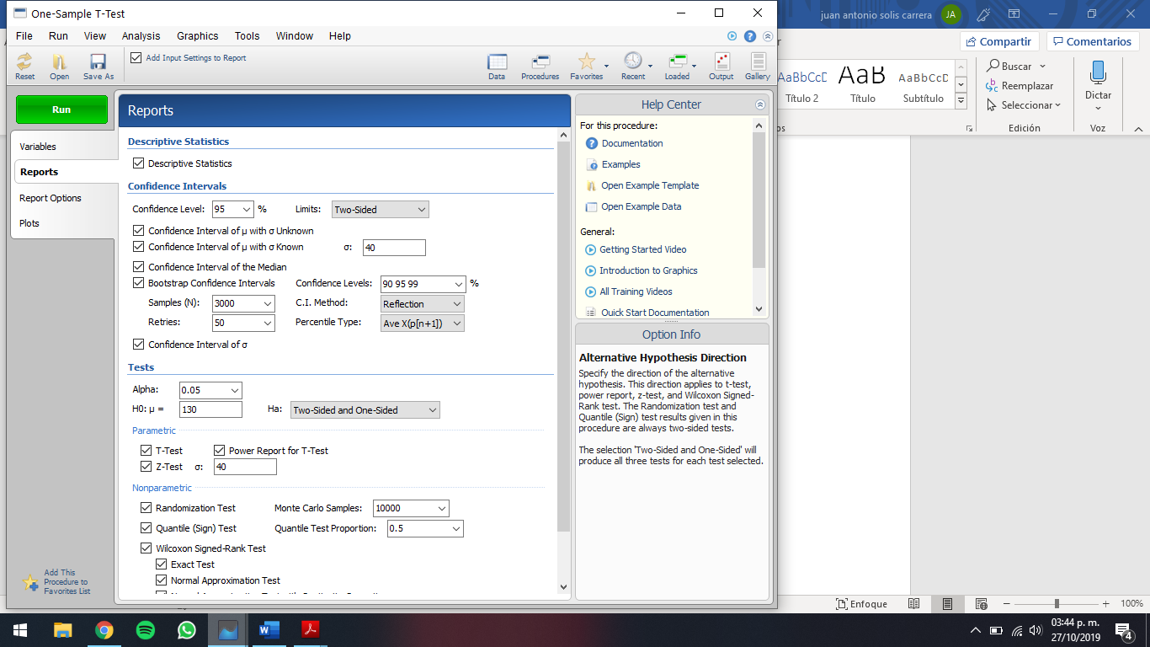

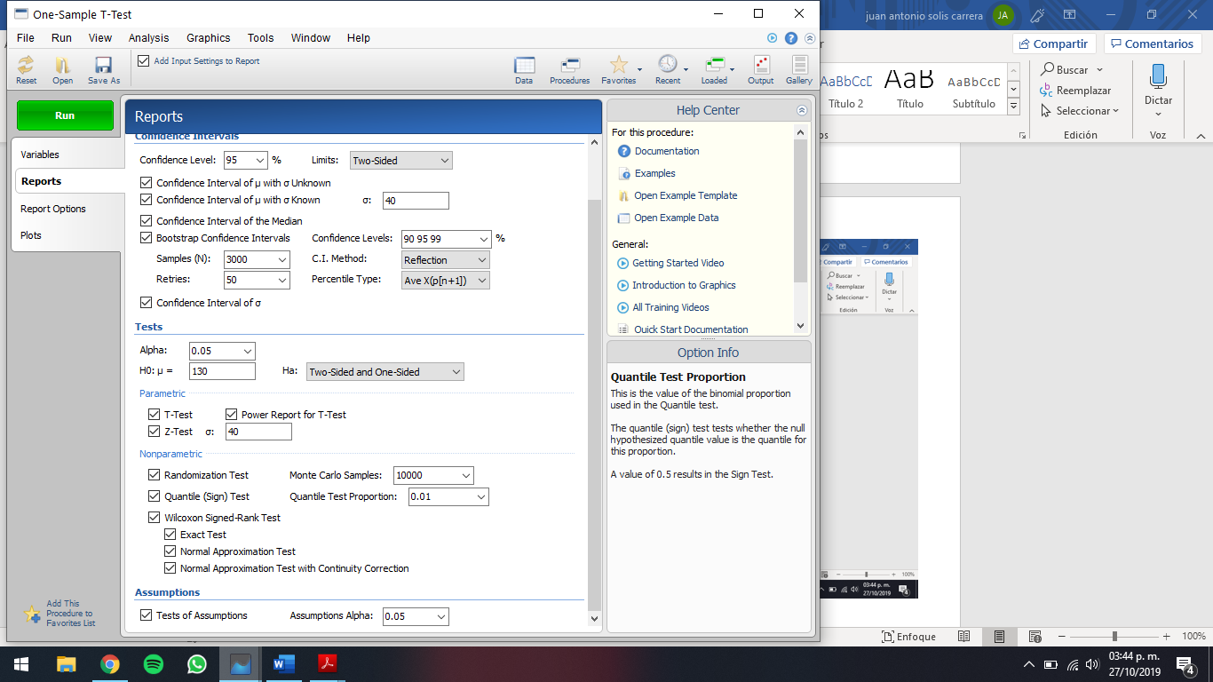

Fig. 3 Muestra de los ajustes posibles para la prueba t de una sola muestra.

Una vez seleccionado el procedimiento de la prueba t para una sola muestra, se debe cargar los datos para los cuales se va a realizar la prueba, como se desea conocer si la media es diferente a 130 se pone como hipótesis nula que la media sea igual a 130, obteniendo así los siguientes resultados.

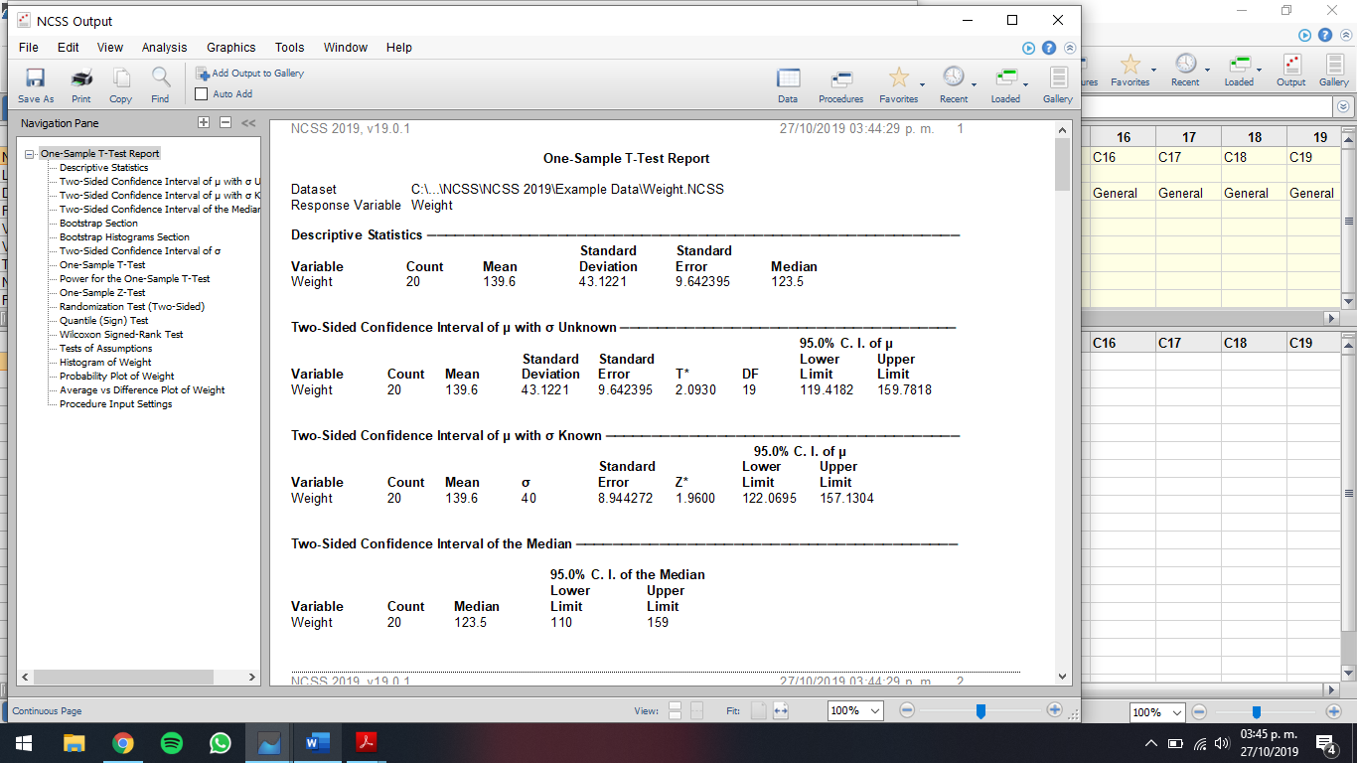

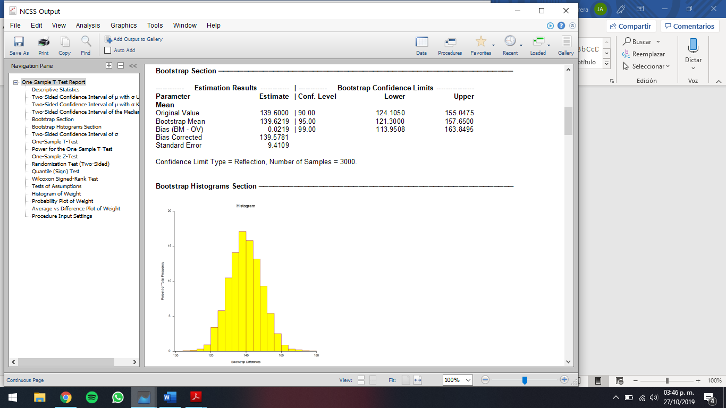

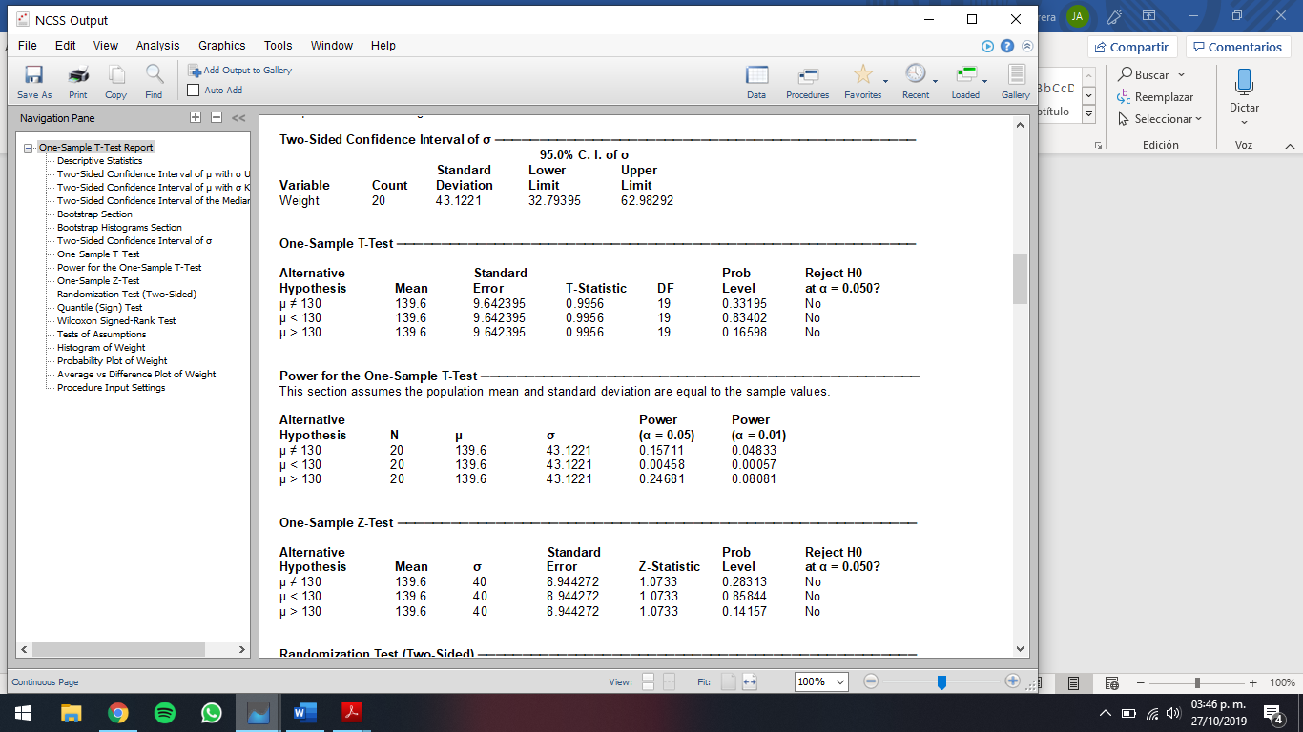

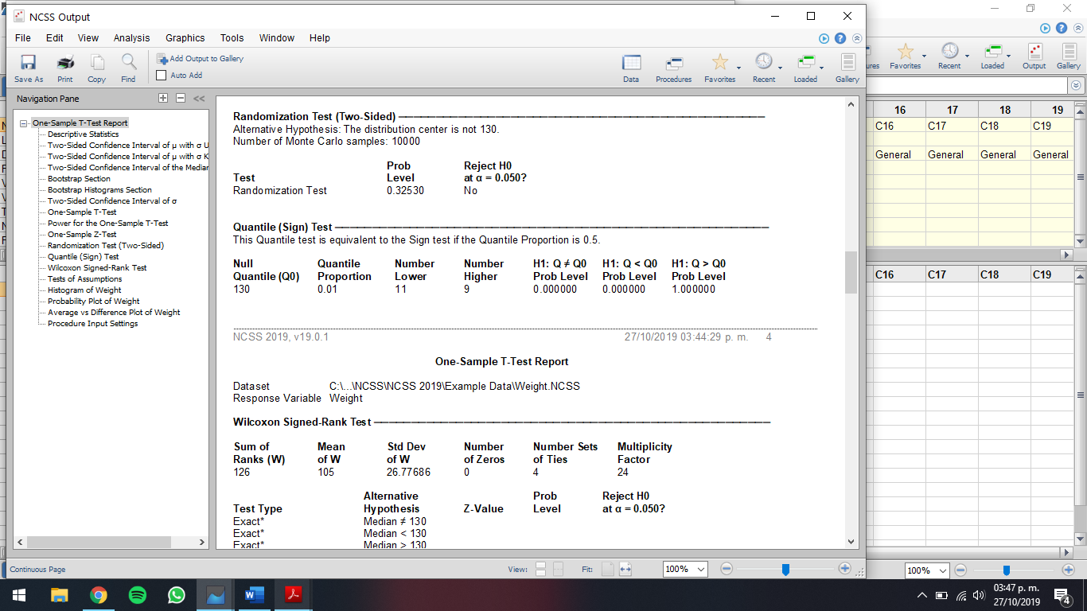

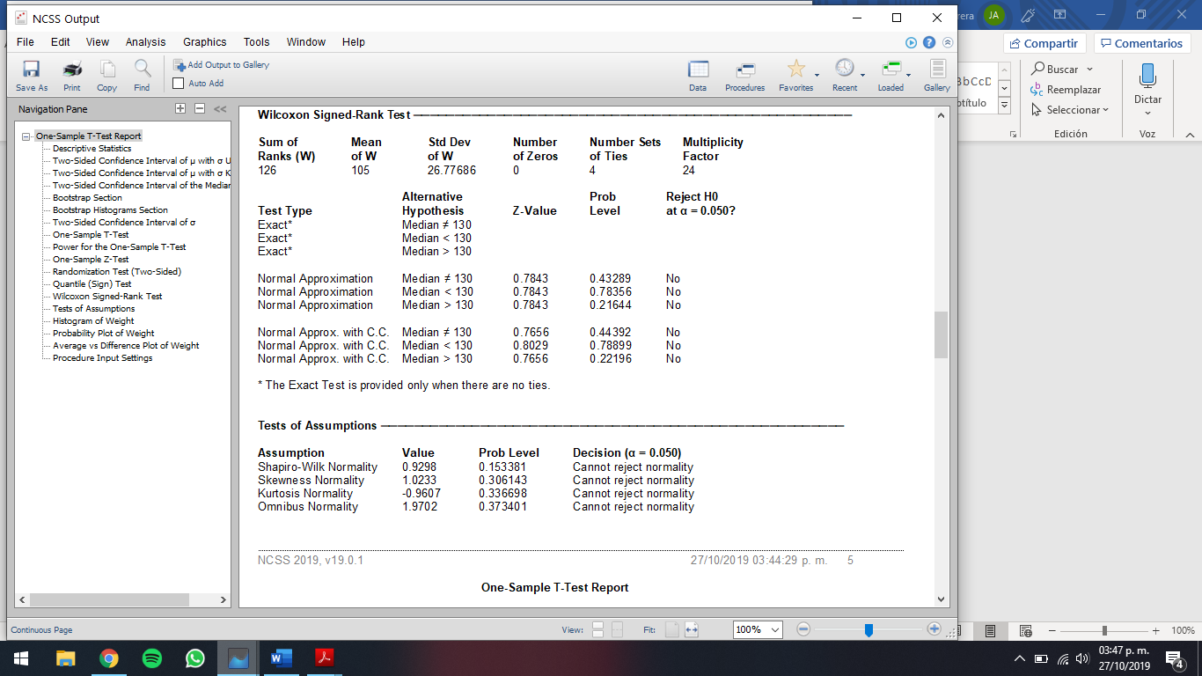

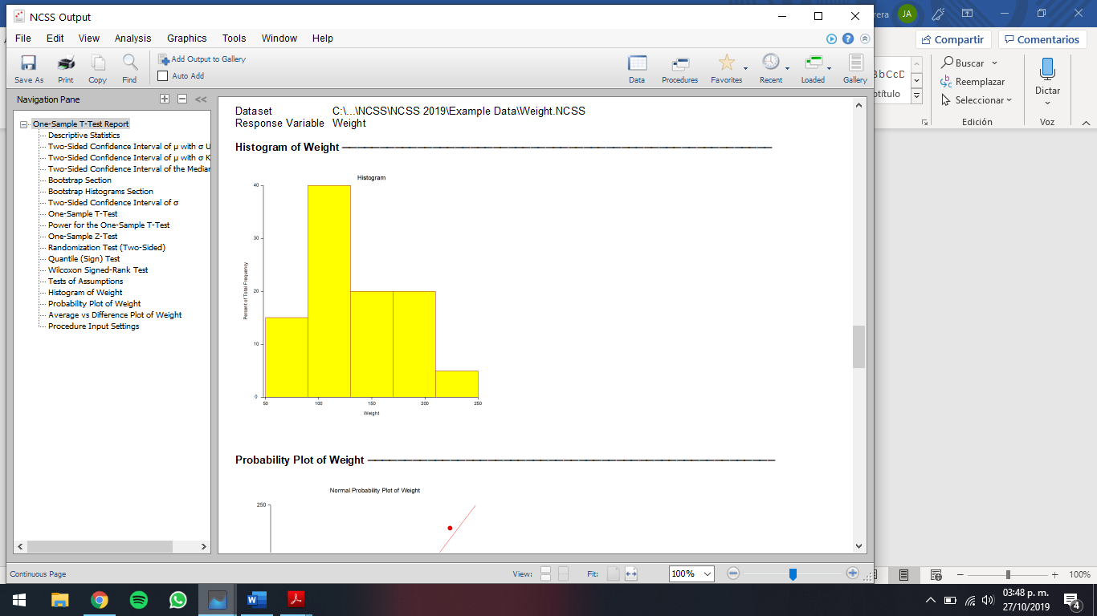

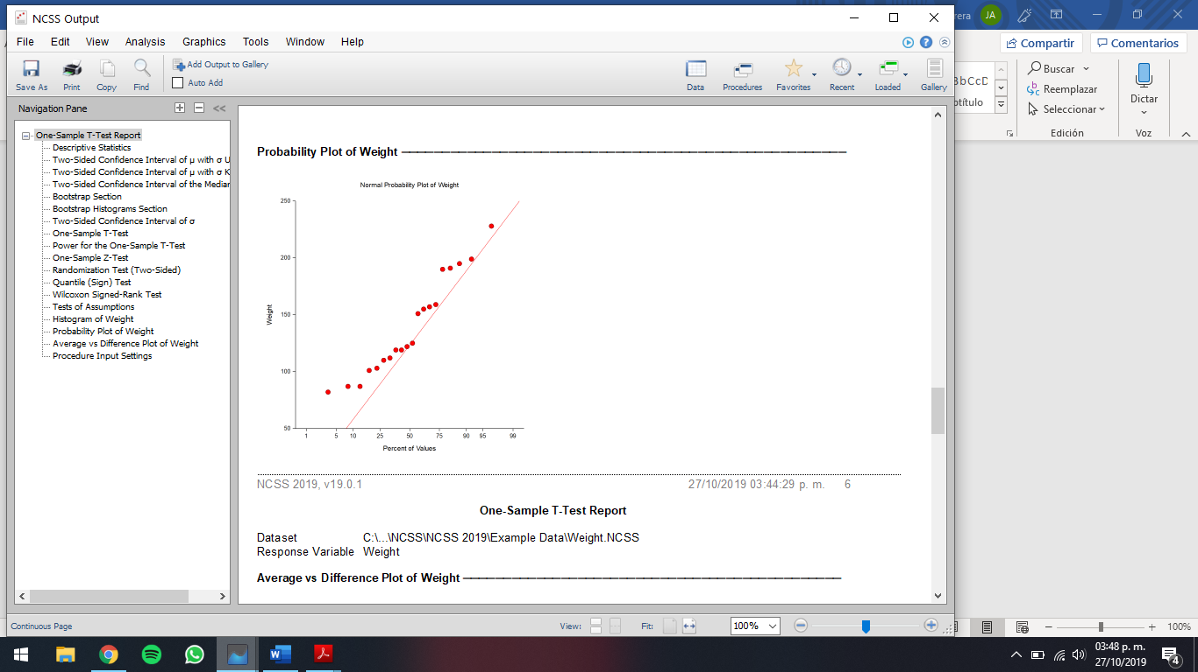

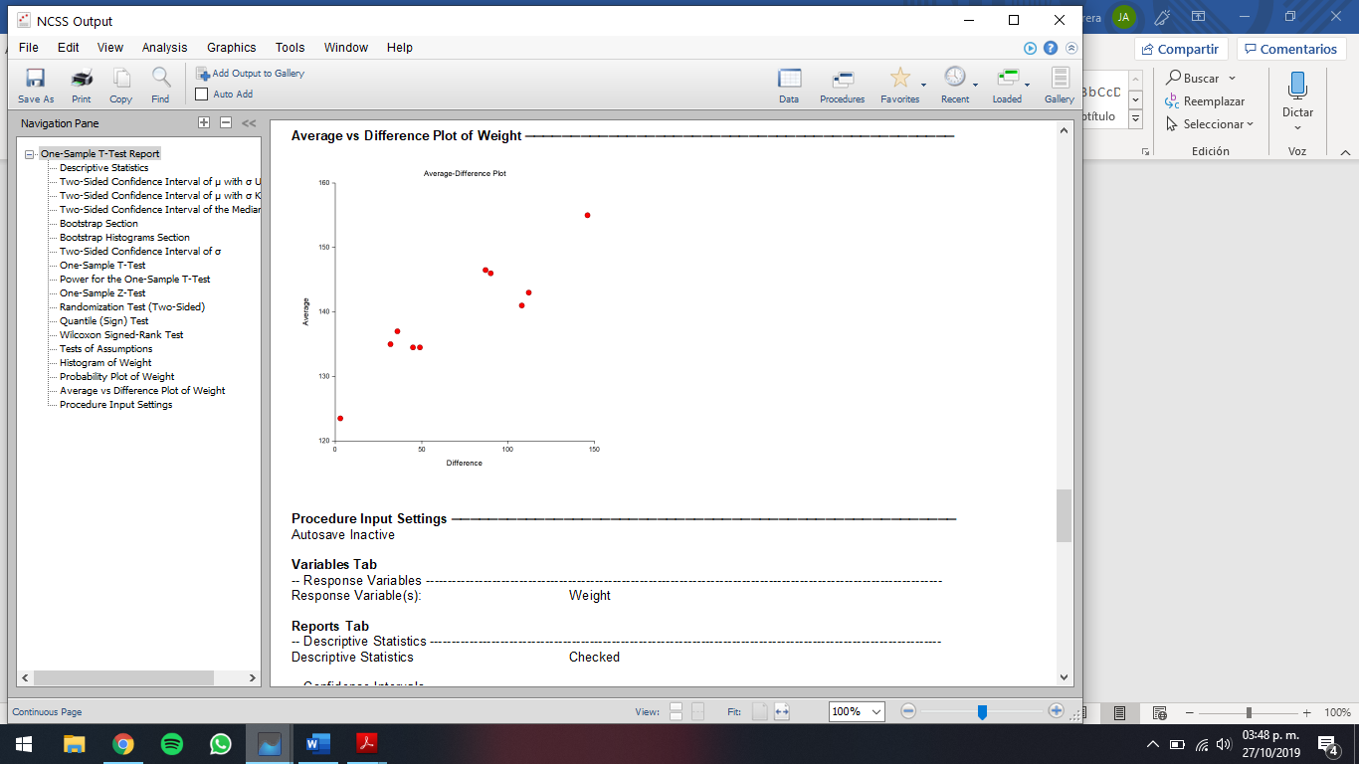

El reporte anterior se observa como se realizan todos estadísticos, se tiene la media, la desviación estándar, la mediana, intervalos de confianza con el 95% para desviación estándar desconocida y conocida, histograma, pruebas de normalidad y la prueba t para la hipótesis nula, en este caso como se seleccionaron las 3 hipótesis alternas se obtiene le valor de probabilidad para cada una de ellas y en ningún caso se puede rechazar la hipótesis nula, por lo tanto se concluye que la media de la muestra es igual a 130.

**Prueba t para muestras pareadas.**

Este procedimiento sirve para realizar inferencias de las diferencias entre las medias de dos grupos a partir de dos muestras pareadas.

Ejemplo.

Se desea conocer la diferencia entre la llanta izquierda y la derecha.

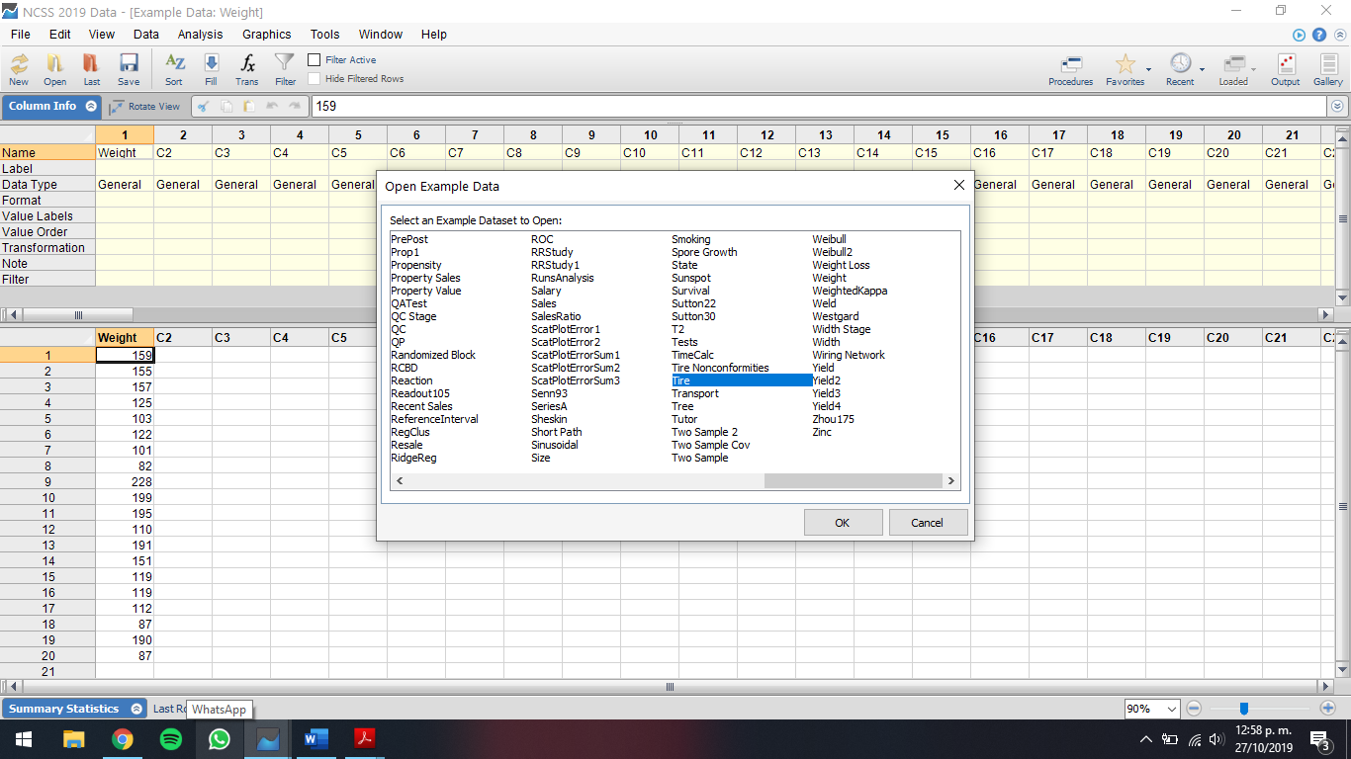

Fig. 4 Menús para cargar los datos del ejemplo para la prueba t para muestras pareadas.

Como se detalló anteriormente en el menú de file, se tiene la opción de abrir datos de ejemplos y a continuación se abre una ventana donde se encuentran todos los datos, para este procedimiento se utilizarán los datos de las llantas.

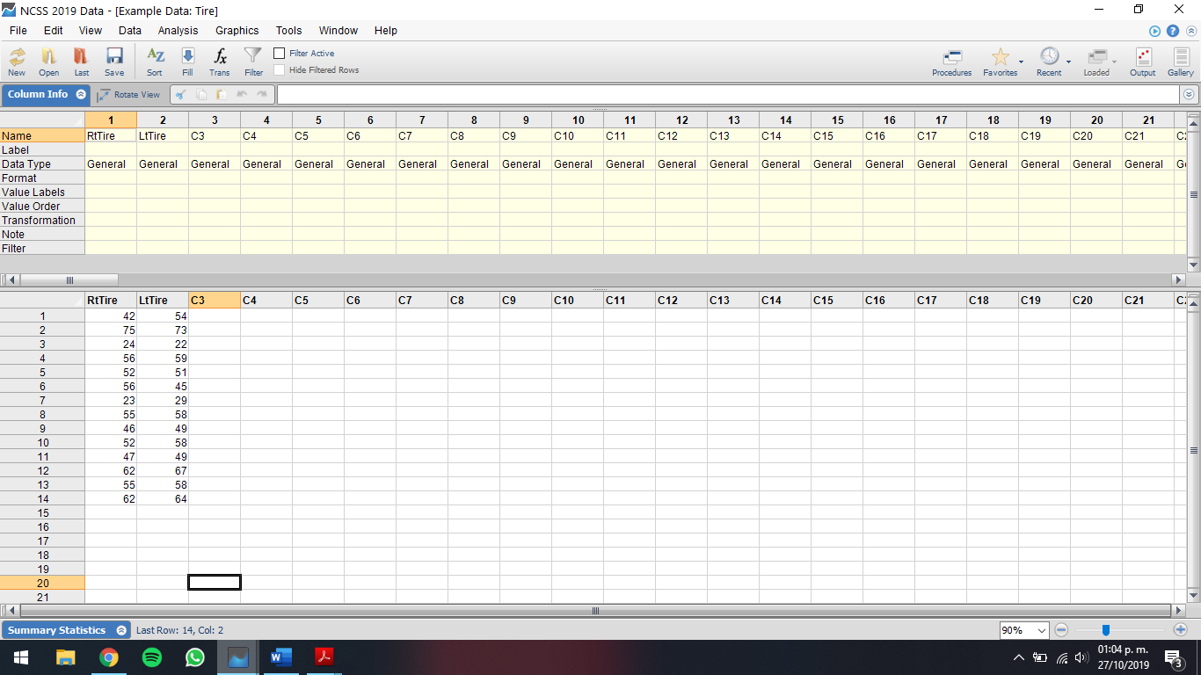 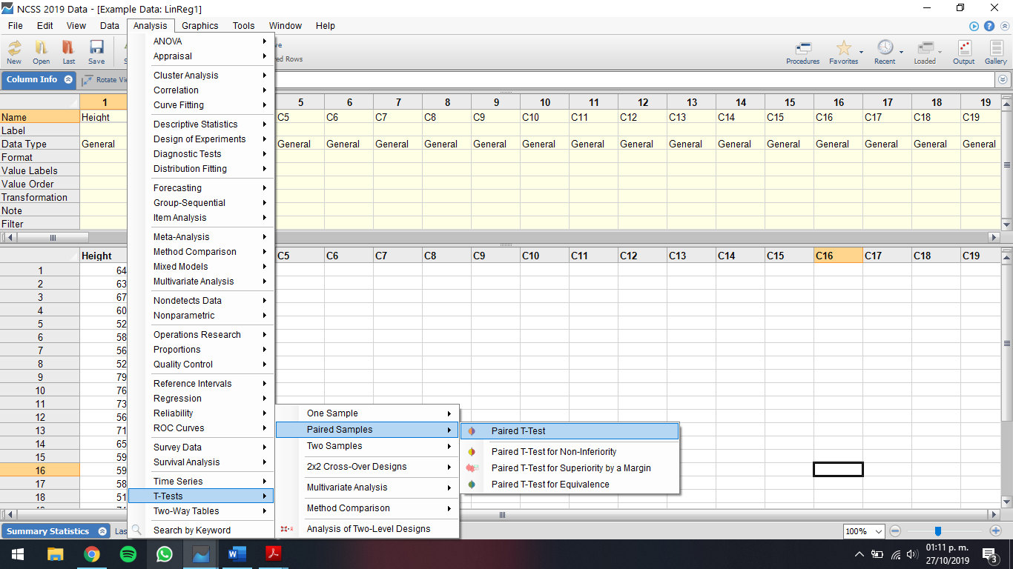

Fig. 5 Datos de las muestras de la llanta derecha e izquierda y el menú en el que se selecciona la prueba t de muestras pareadas.

Para este ejemplo se tienen dos muestras de 14 elementos como se observan en el episodio 5, así como se ilustra el menú de análisis en donde esta la prueba t para muestras pareadas.

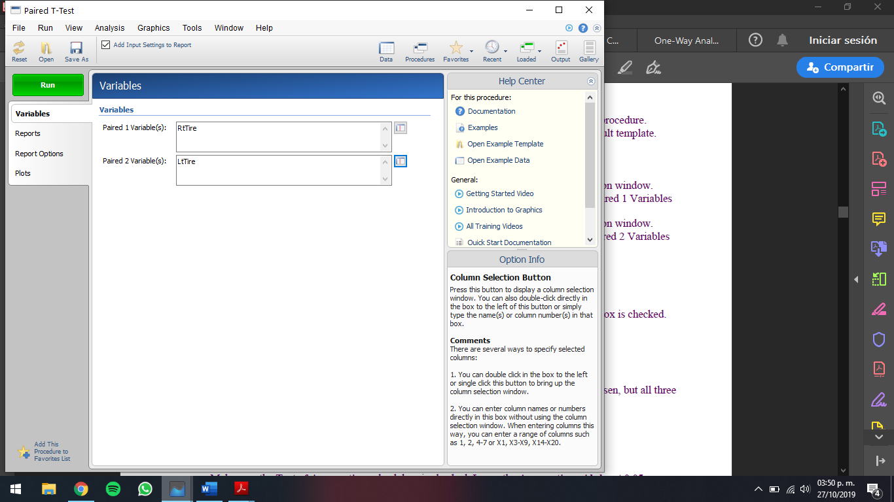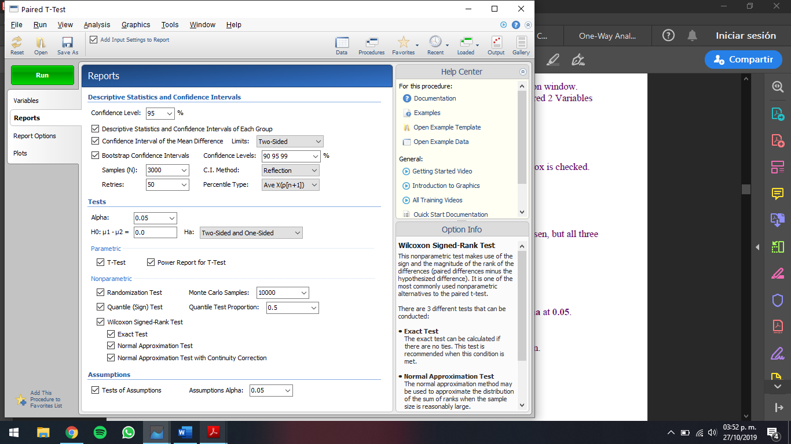

Fig. 6 Selección de las variables pareadas y los ajustes para correr la prueba t de muestras pareadas.

Como se observa en la figura 6 se cargan los datos de cada una de las variables pareadas, sin importar el orden, como se desea comparar las medias se pone como hipótesis nula que la diferencia entre ellas sea cero, además se seleccionan todas las demás opciones para poder documentar a que se refiere cada una de ellas.

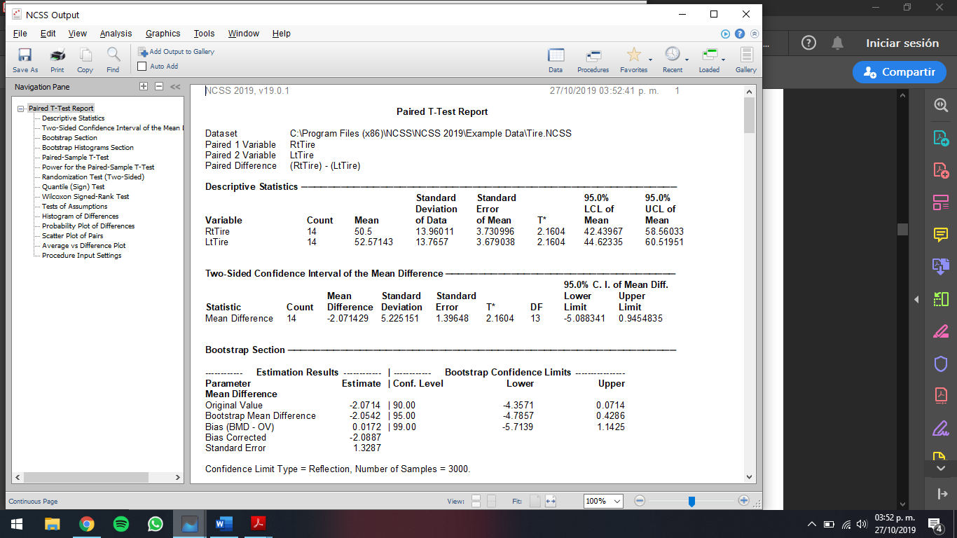

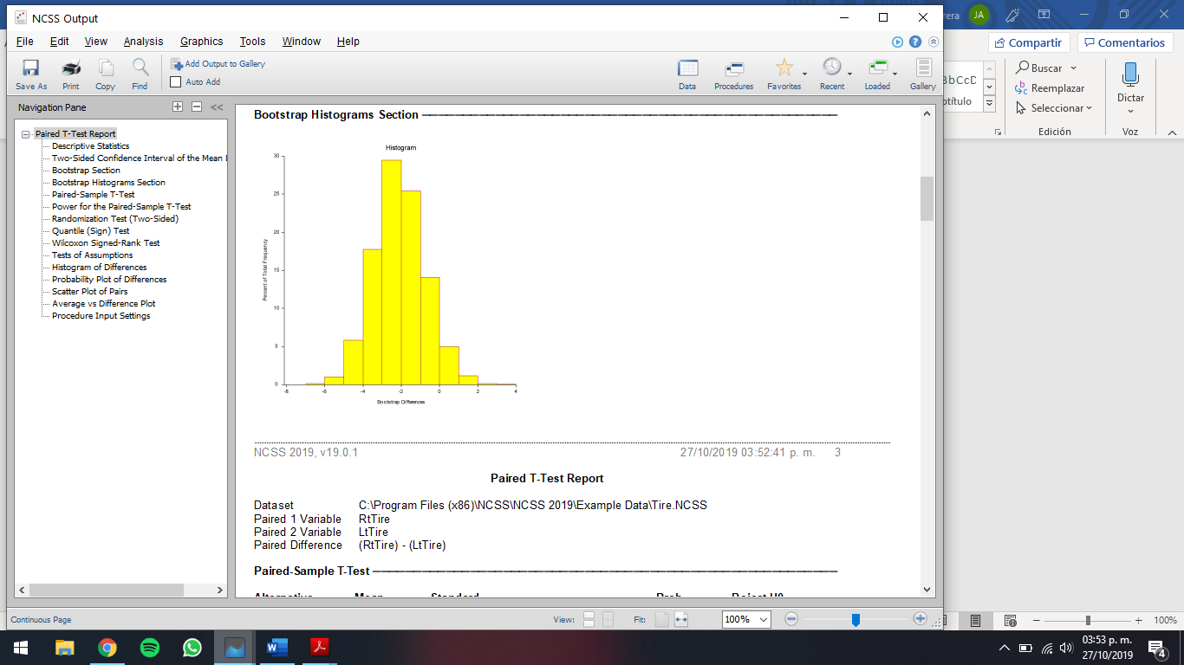

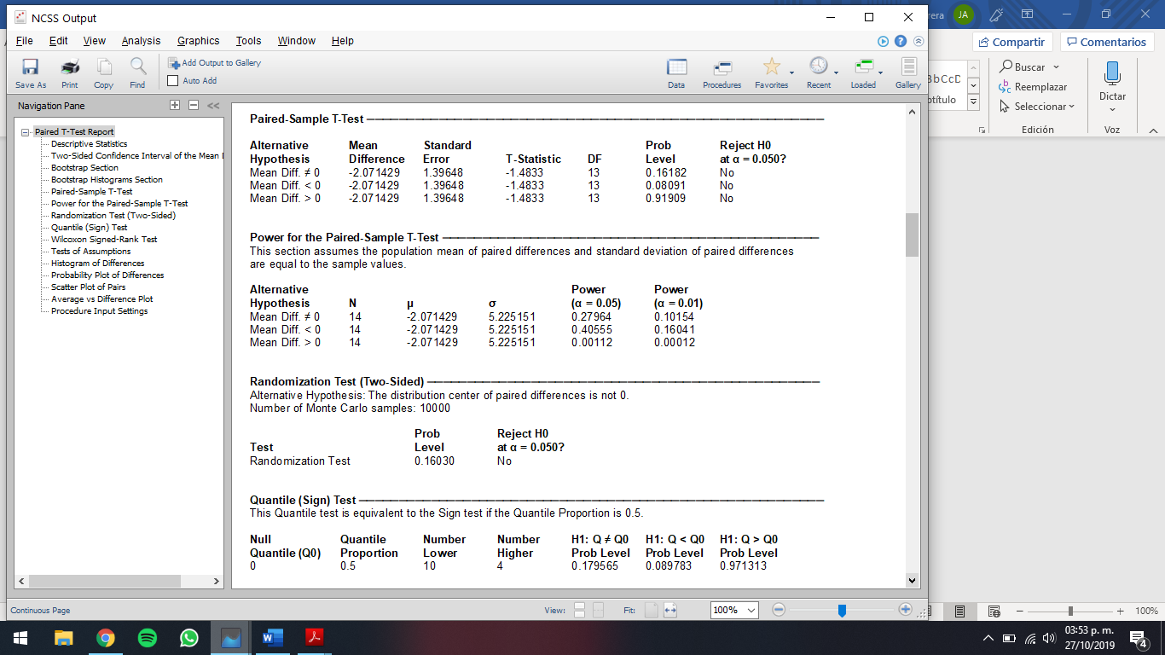

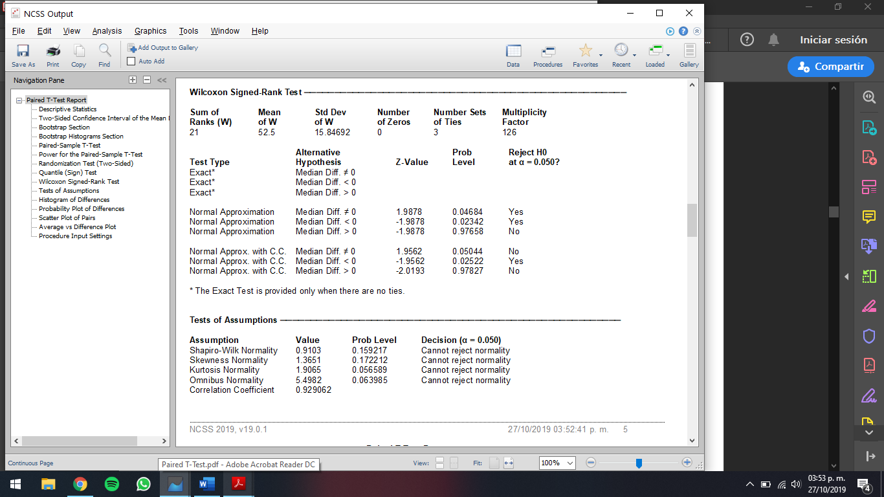

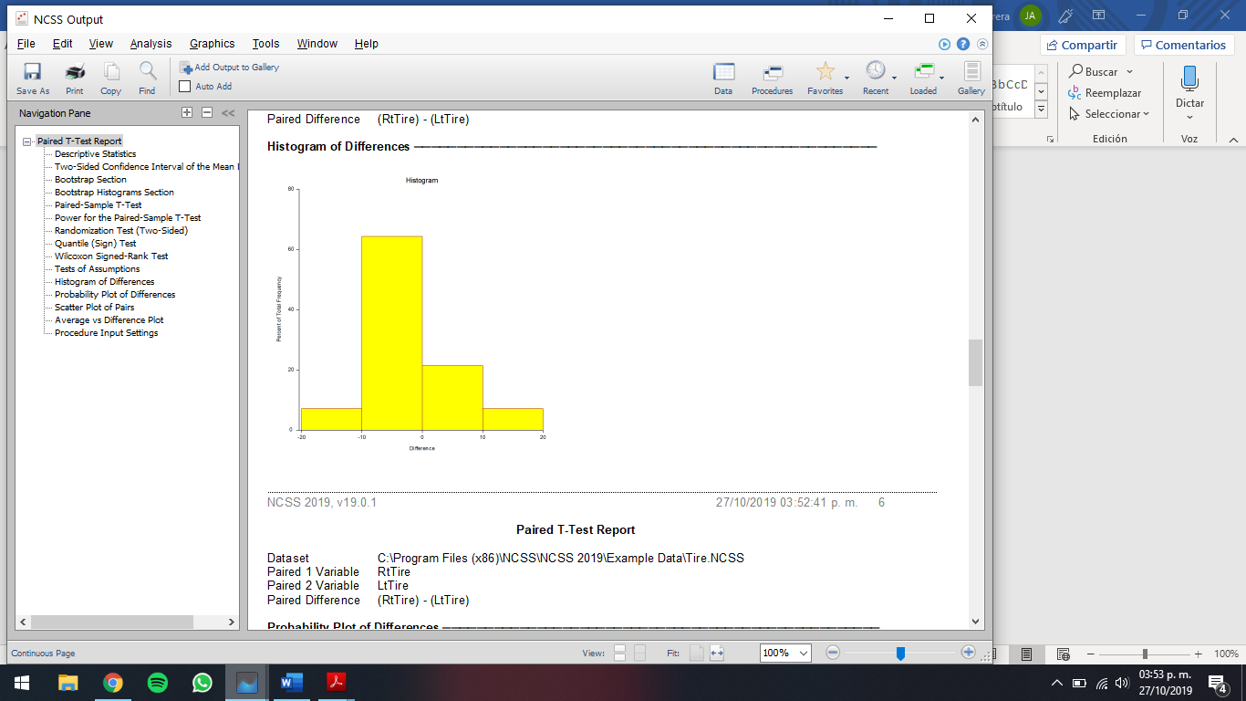

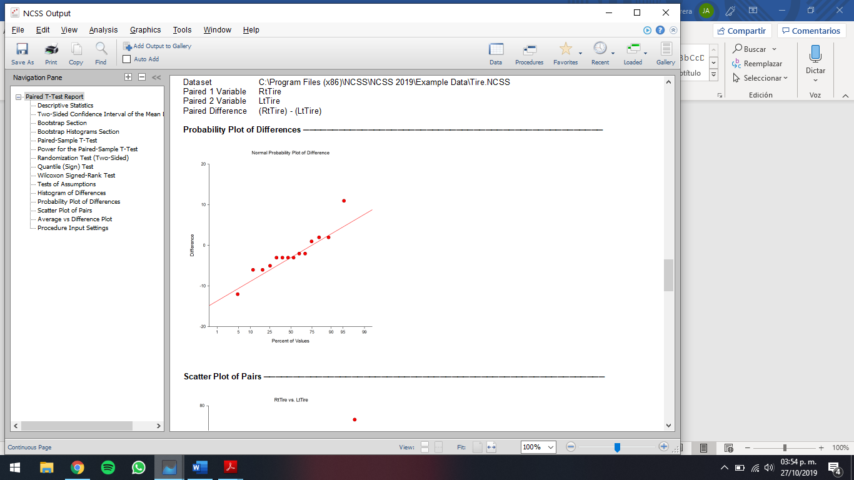

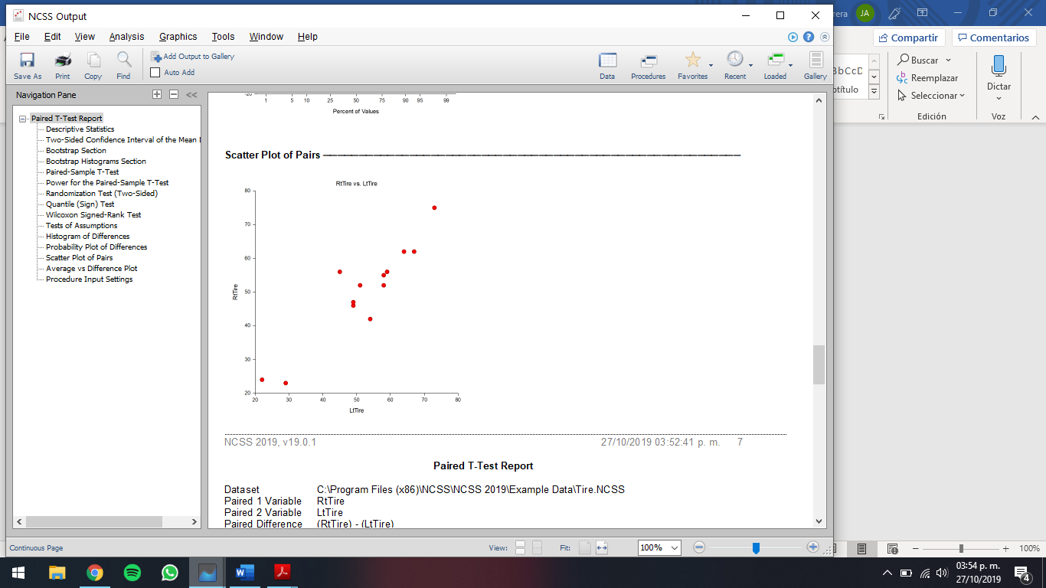

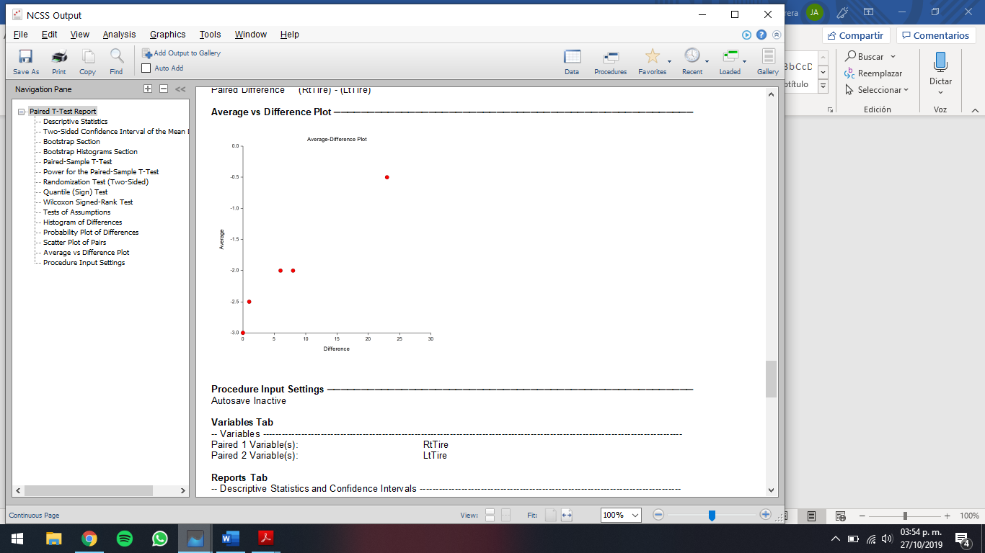

En el reporte anterior se observan todos los datos que este nos proporciona de la diferencia de las muestras como inferencia de las poblaciones, para empezar se muestran los datos como la media, desviación estándar, mediana y error estándar de cada una de las muestras.

Posteriormente de ve el intervalo de confianza del 95% para la diferencia de las medias, en este caso se puede ver que el intervalo incluye al cero, por lo que sabemos que la hipótesis nula será confirmada indicando que las medias son iguales, posteriormente se encuentran los resultados de la prueba t donde se confirma la hipótesis nula, posteriormente se encuentra la potencia para cada una de las hipótesis alterna, la cual nos da información del nivel de confianza de estos resultados.

Además se encuentran los histogramas y otras gráficas de estos datos.

**Análisis de varianza unidireccional**

Este análisis se realiza para comparar más de dos grupos de datos para determinar si al menos uno de ellos es diferente en su media a los demás.

Ejemplo.

Se desea conocer la comparación entre el rendimiento de 3 tipos de maíz.

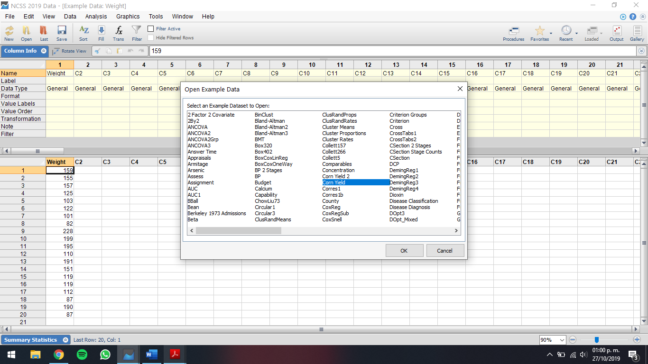

Fig. 7 Menú y nombre de los datos del ejemplo del análisis de la varianza unidireccional.

Se debe comenzar con cargar los datos del ejemplo dentro del menú file, abrir datos de ejemplo y cargar el archivo llamado Corn Yield como se muestra en la figura 7.

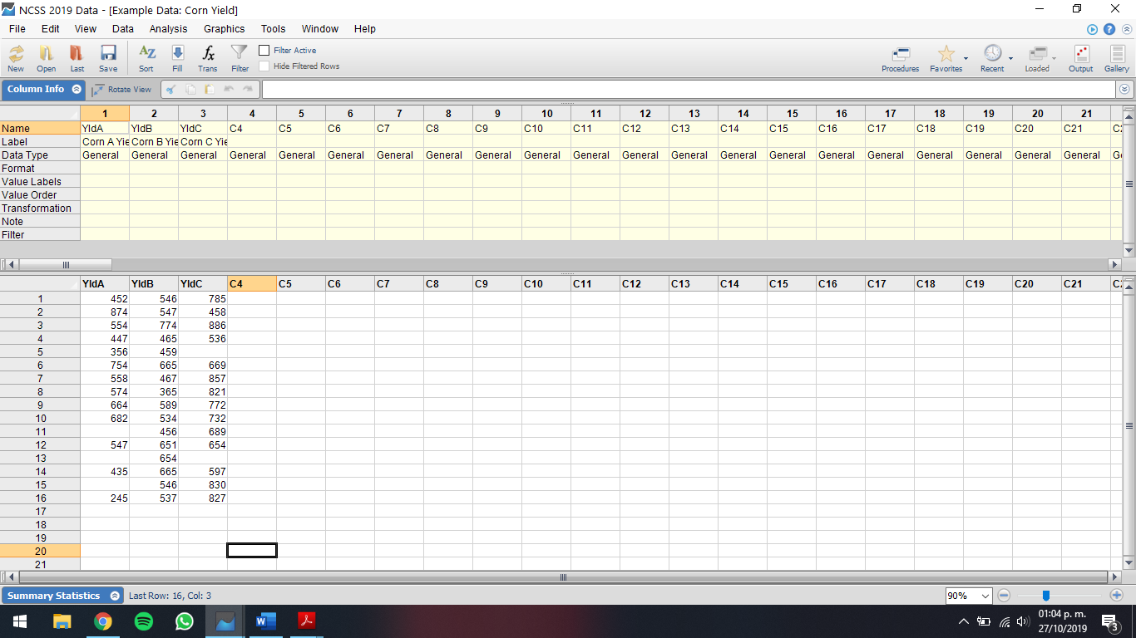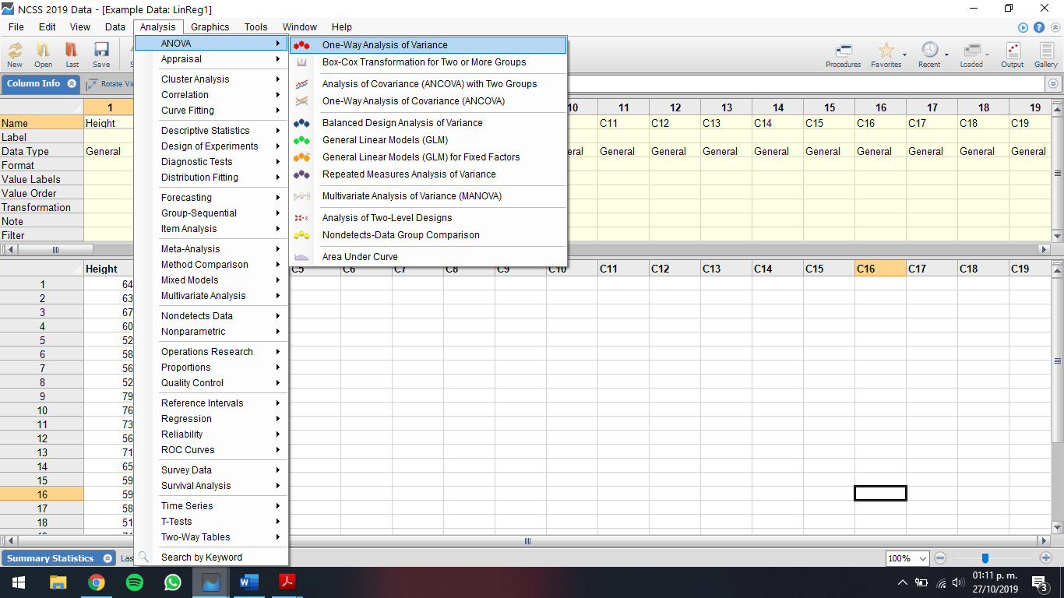

Fig. 8 Datos de ejemplos cargados y muestra del menú donde se encuentra el análisis.

Los datos son 3 tipos de maíz como se observa en la figura 8, posteriormente se debe abrir el menú del análisis de varianza unidireccional.

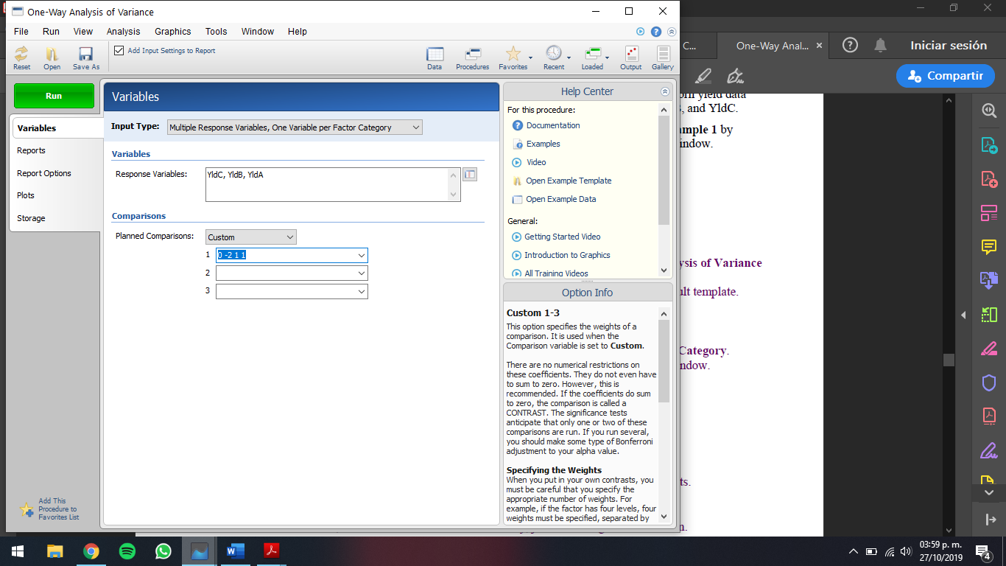

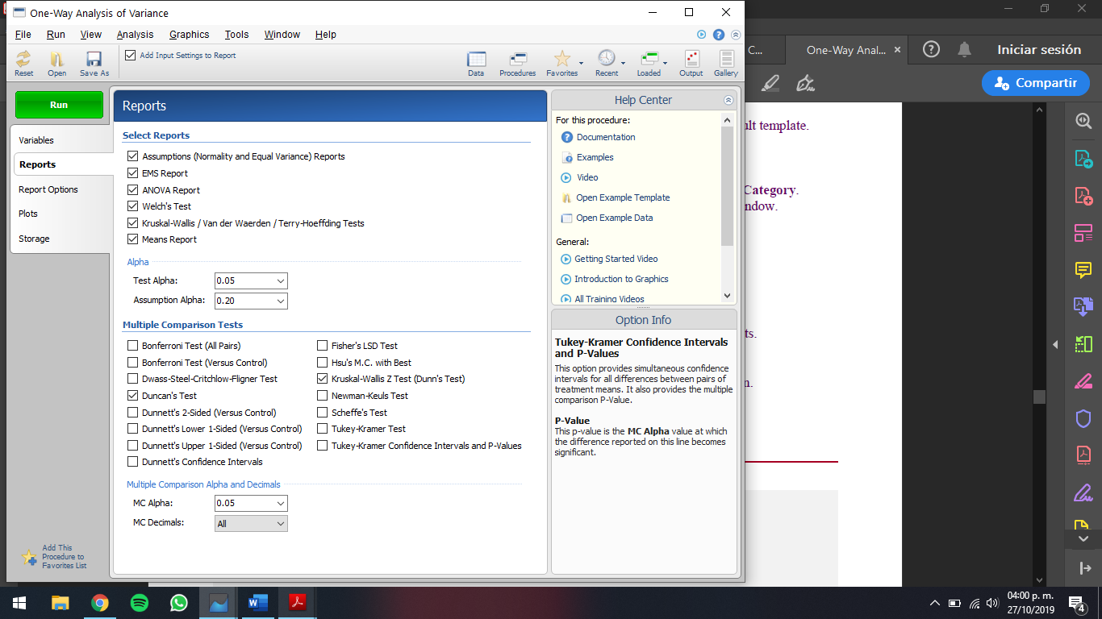

Fig. 9 Muestra de la configuración para llevar a cabo el análisis de las varianzas.

La figura 9 ilustra las configuraciones que se harán en este ejemplo para obtener el resultado deseado, comenzamos con las pruebas para validar la normalidad de los datos, posteriormente las pruebas para validar la igualdad de los datos y posteriormente marcamos las demás pruebas para poder obtener un análisis mas completo.

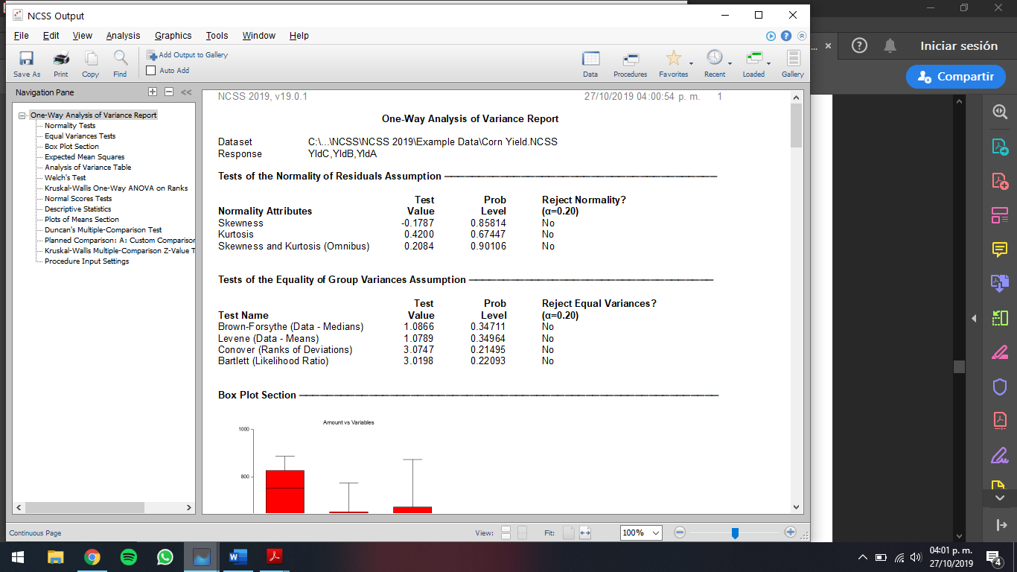

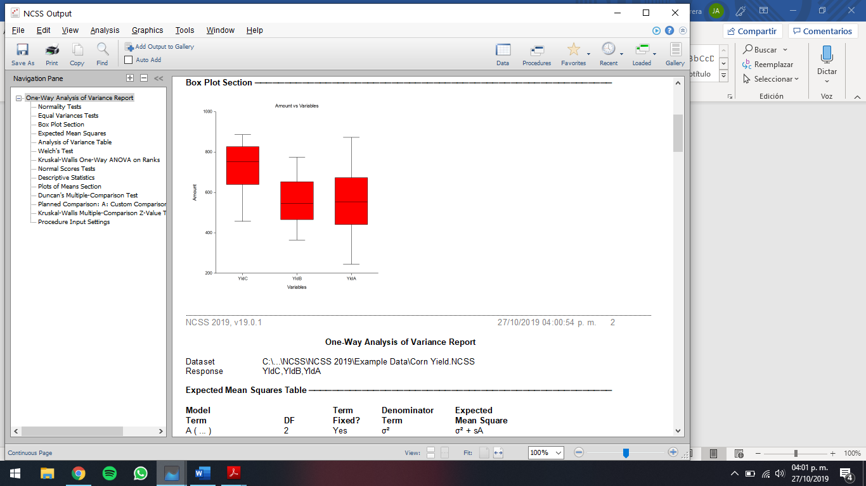

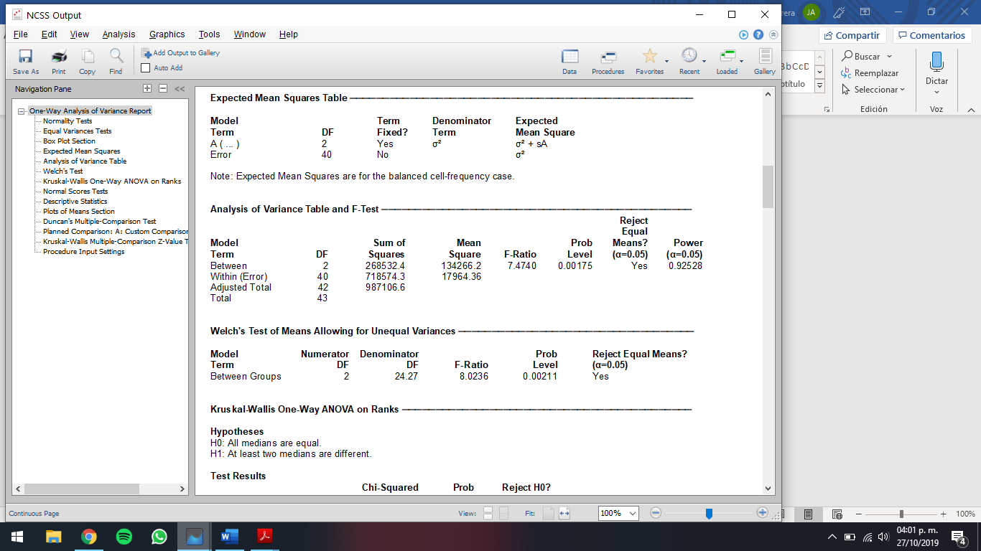

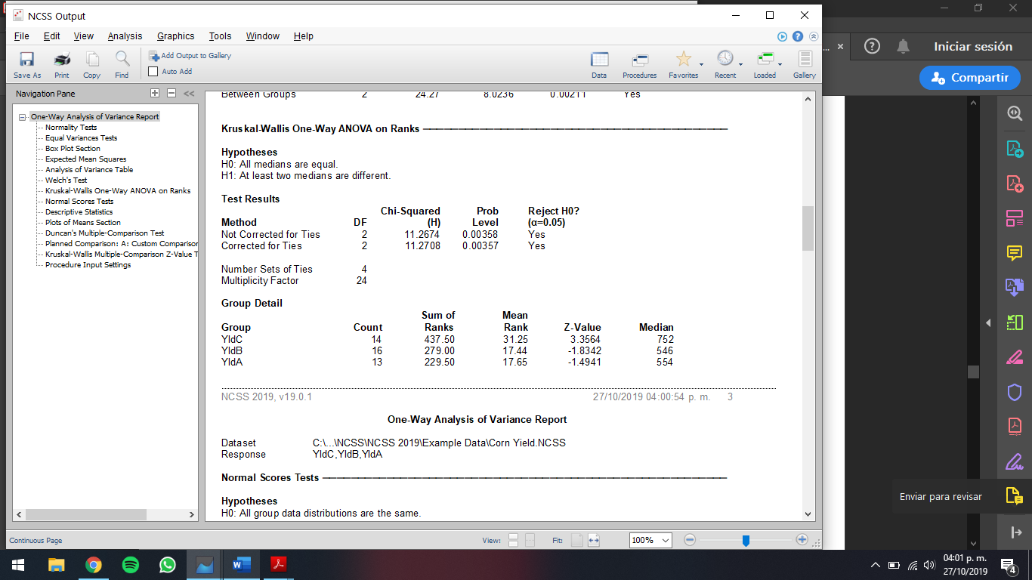

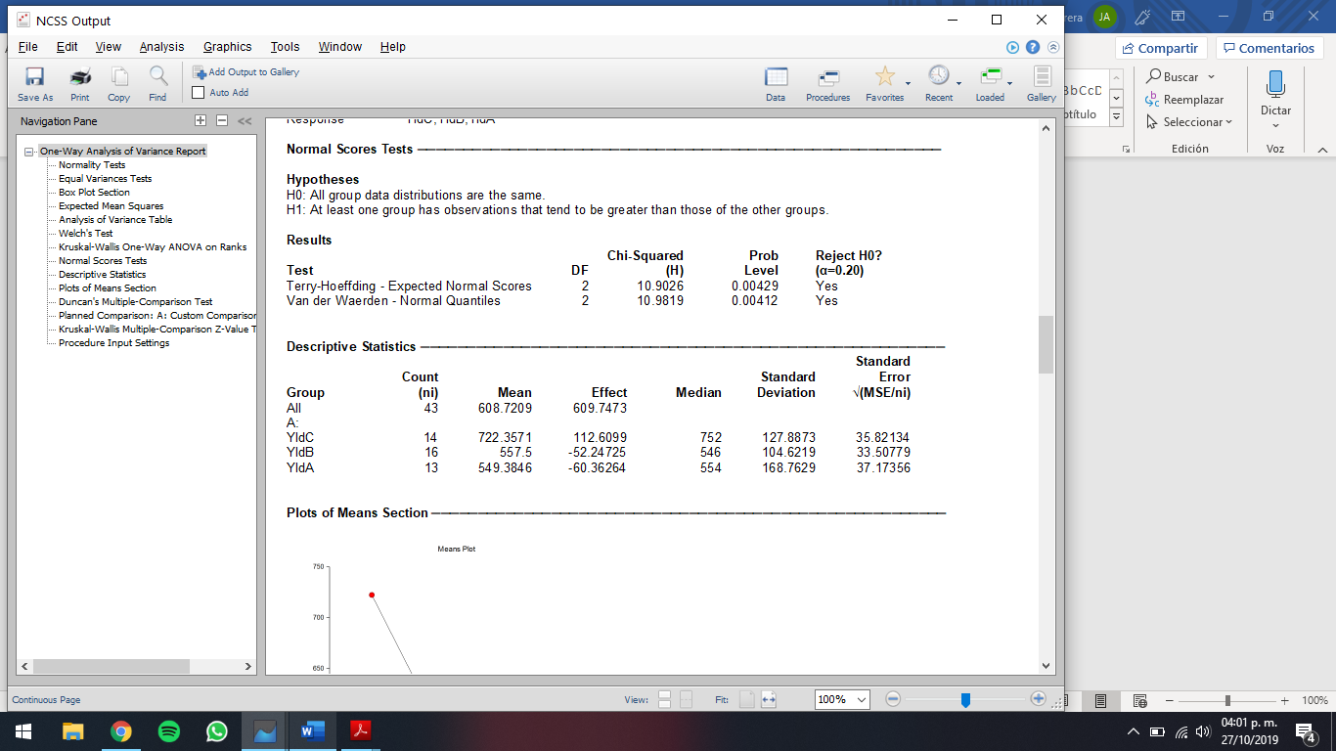

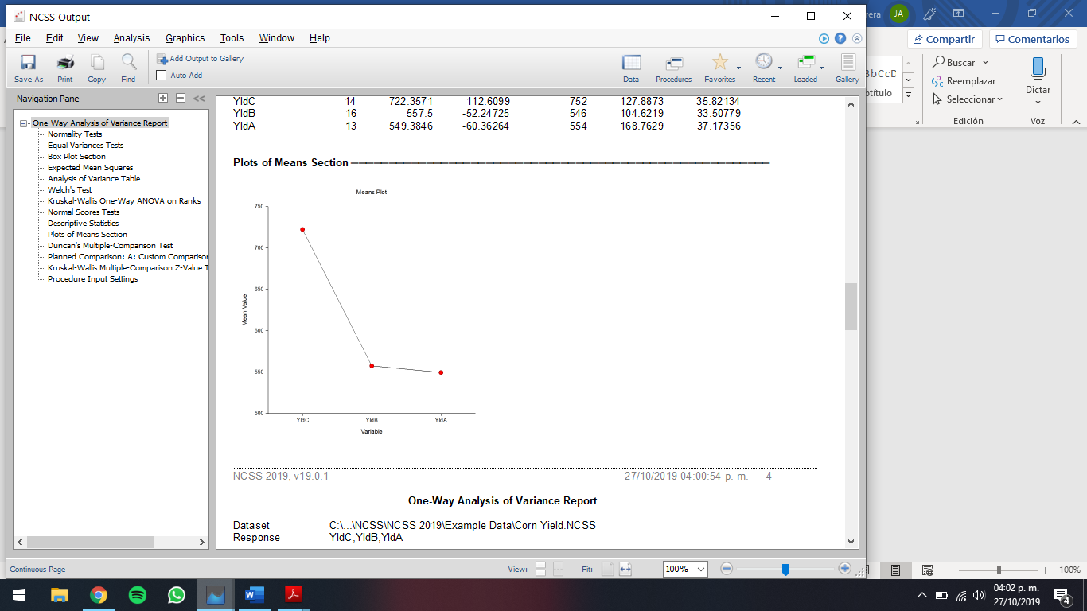

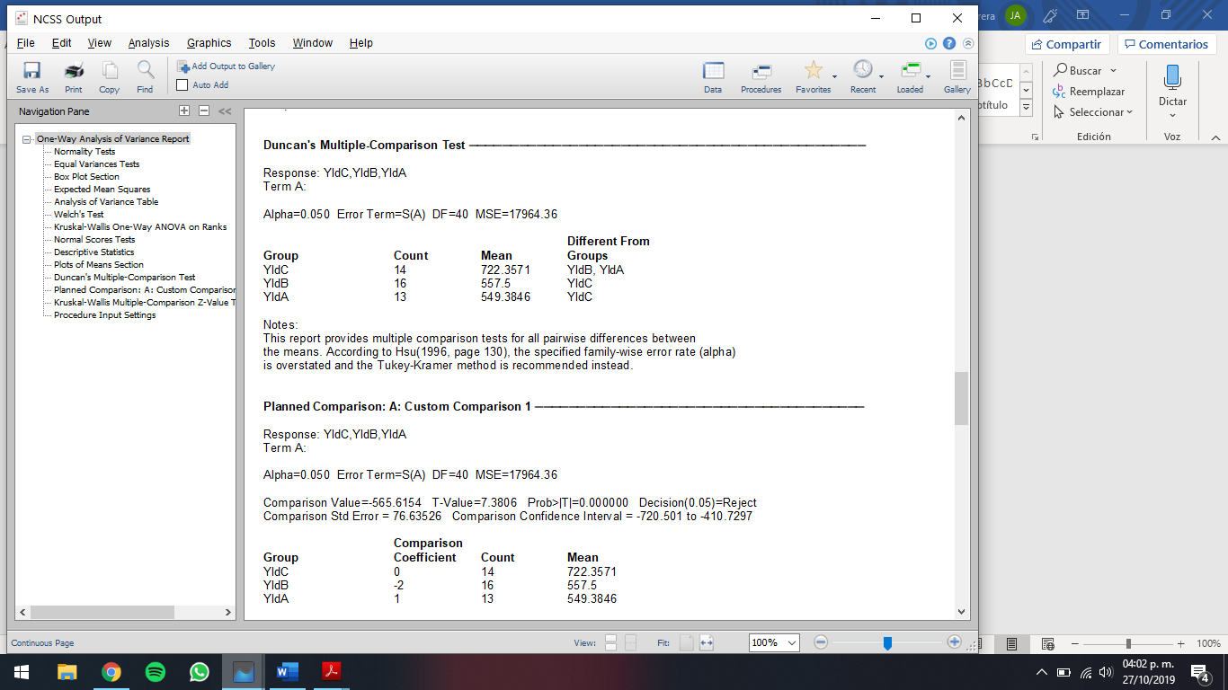

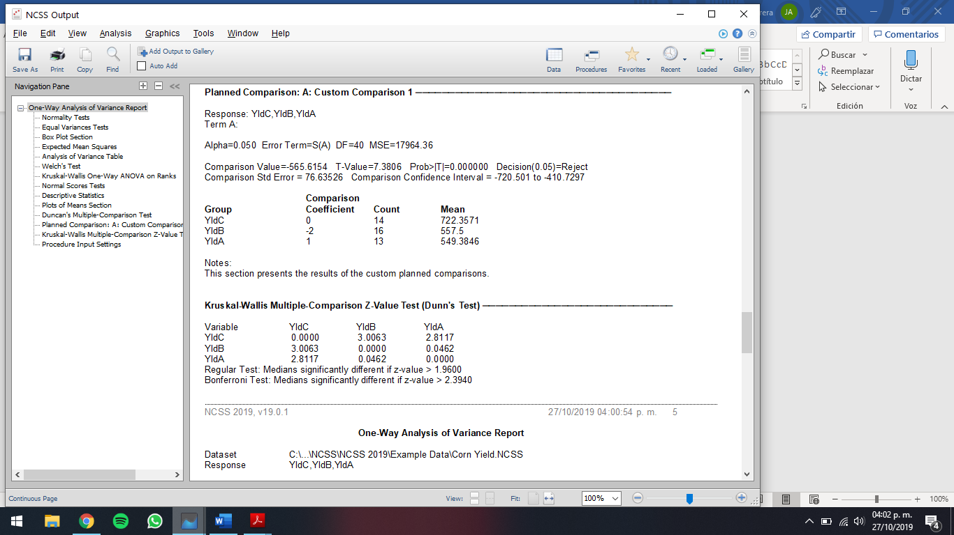

En el reporte del análisis que nos regresa el software primero podemos observar que se comprueba la normalidad de los datos y viendo los diagramas de cajas de los datos podemos esperar que el grupo A, la cual tiene una media mayor que los otros dos grupos, sea diferente en el análisis posterior de la diferencia entre grupos.

En las pruebas de igualdad de medias y varianzas se rechaza la hipótesis nula que indica que son iguales, por lo que se comprueba lo esperado a partir del análisis de las graficas de cajas. Más adelante del reporte tenemos diferentes resultados siendo los que nos interesan, el del test de Duncan el cual nos dice si los grupos son diferentes y con que otros grupos son diferentes, en este caso tenemos que el grupo A es diferente con el grupo B y C, para los grupo B y C nos reporta diferencia con el grupo A.

**Control de calidad**

Genera barras x y graficas de control R para las variables, las cuales sirven para monitorear la media y la variación de los datos en el transcurso del tiempo.

Ejemplo.

Se desea realizar el análisis de los limites del control de calidad, por lo que se cargan datos de 50 subgrupos de 5.

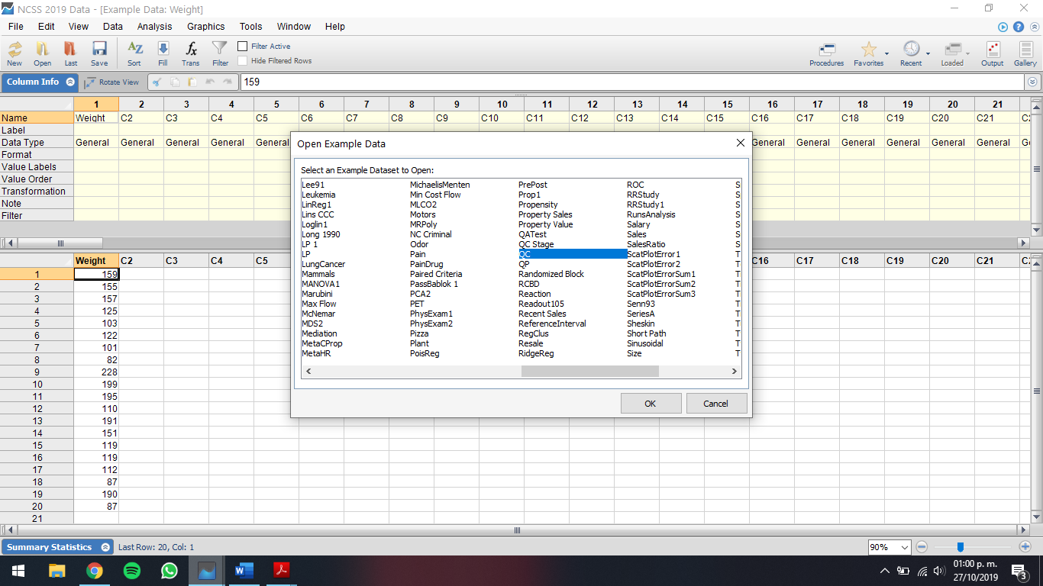

Fig. 10 Menú y nombre de los datos de ejemplo para control de calidad.

Para mostrar el resultado que nos regresa el software al realizar el procedimiento de control de calidad, se cargan los datos “QC” dentro del menú de abrir datos de ejemplo como se ve en la figura 10.

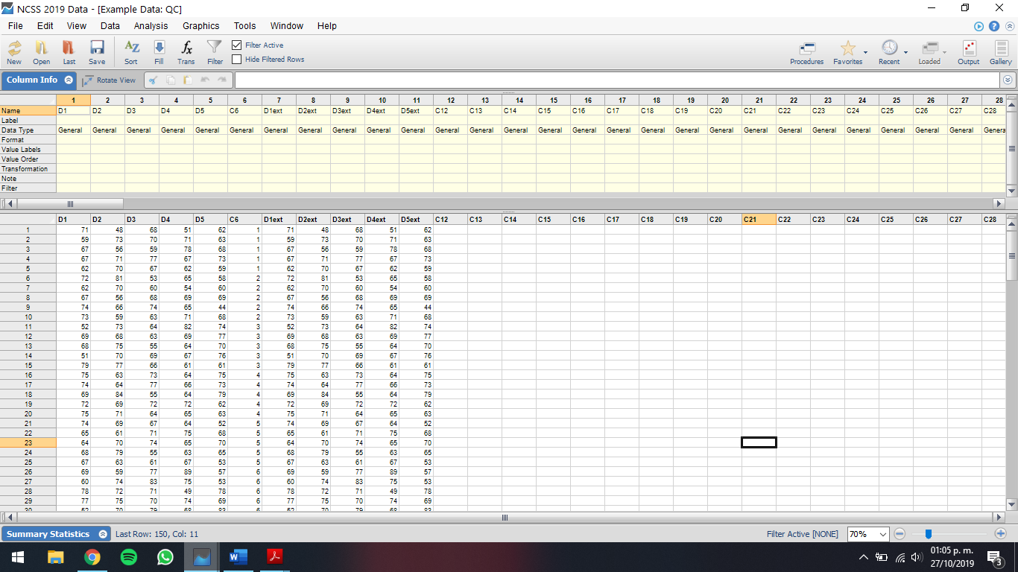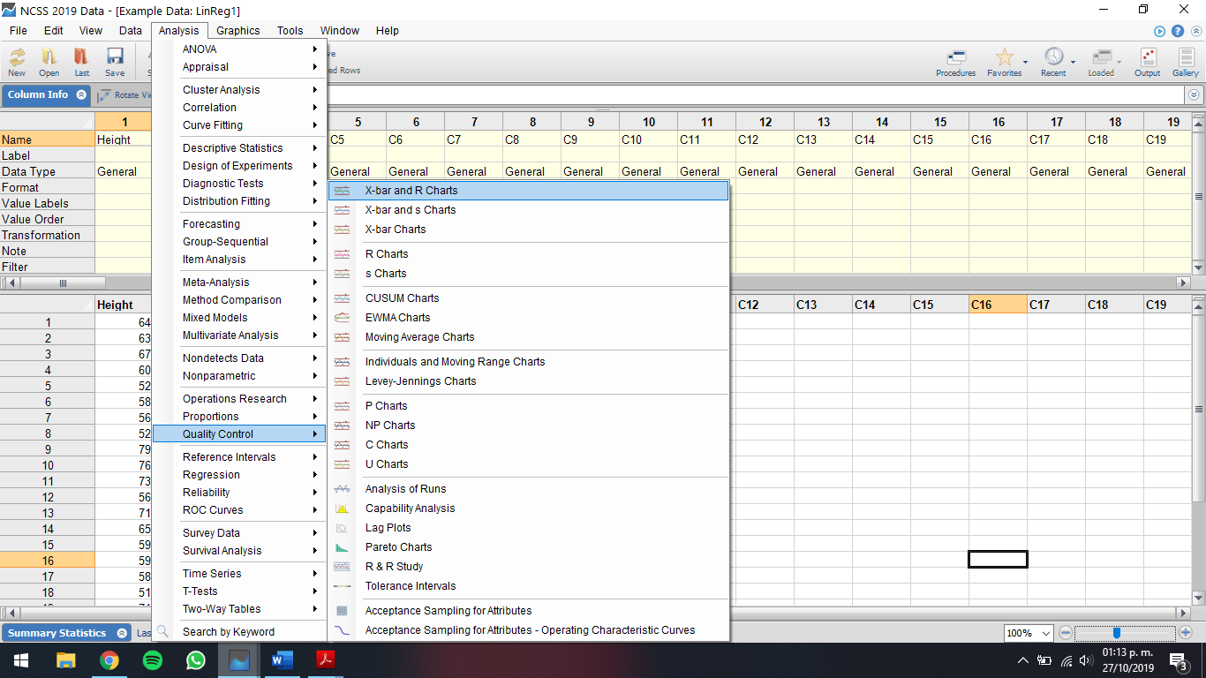

Fig. 11 Muestra de los datos de ejemplo y menú en donde se encuentra la opción de “x-bar and R-charts”.

Estos datos están cargados en la figura 11, como se observa son datos divididos en 5 grupos llamados D1, D2, D3, D4 y D5, así como la ilustración del menú a elegir para llevar a cabo este análisis el cual se encuentra dentro del menú “quality control”.

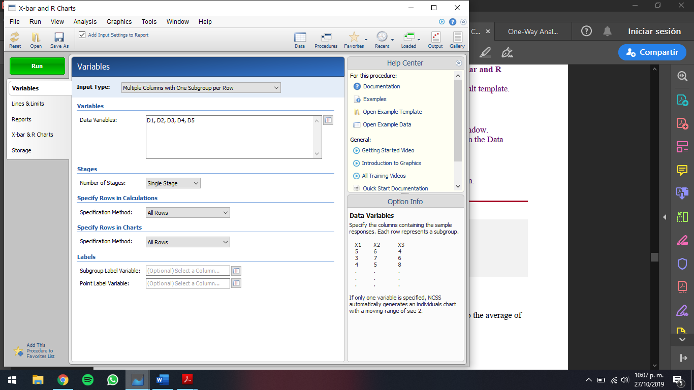

Fig. 12 Muestra de las opciones marcadas para el procedimiento.

Para llevar a cabo este procedimiento solo es necesario seleccionar los datos como se ve en la imagen 12.

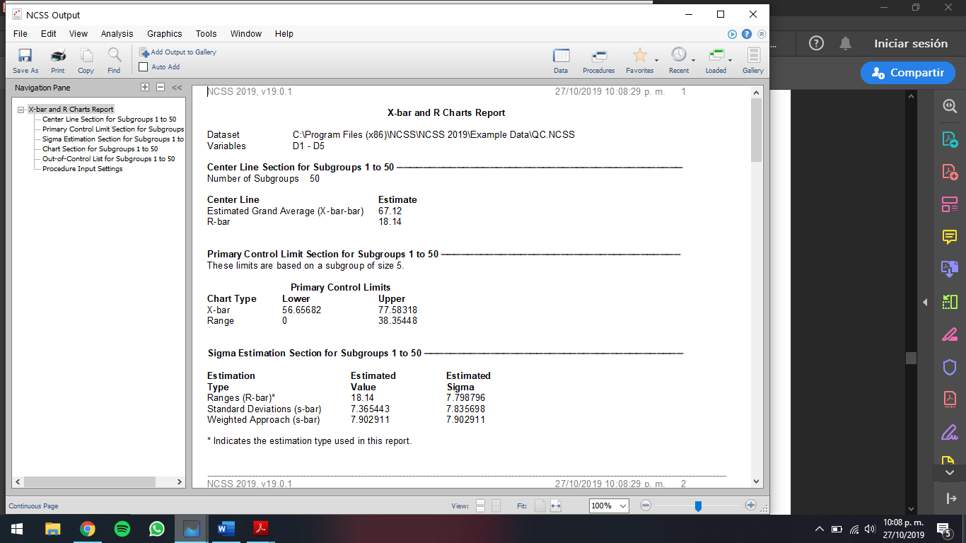

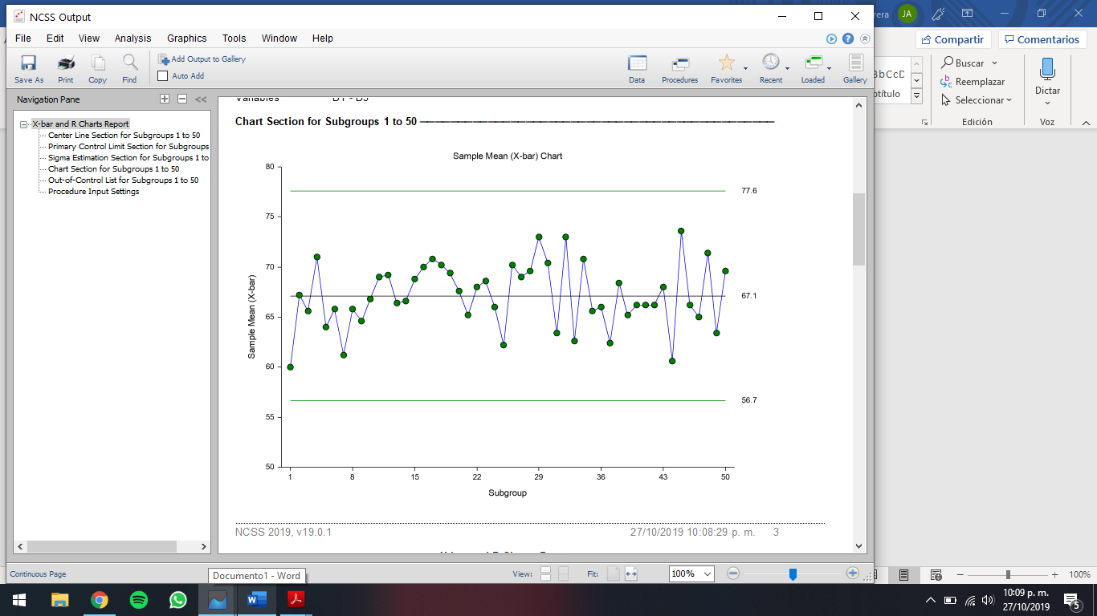

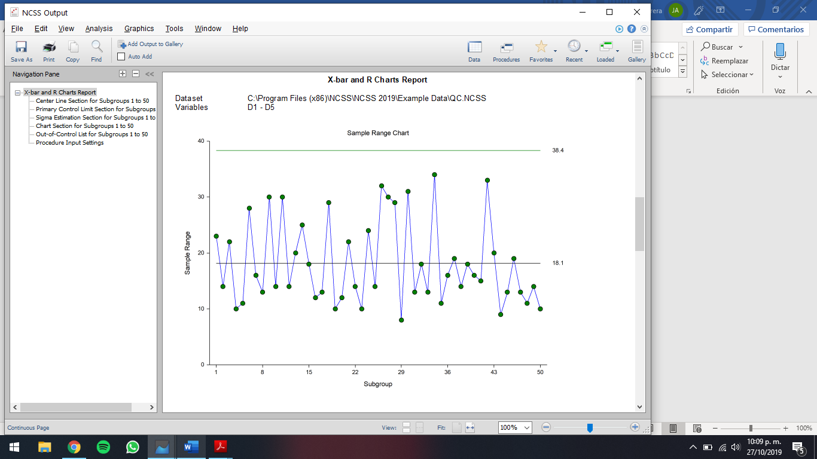

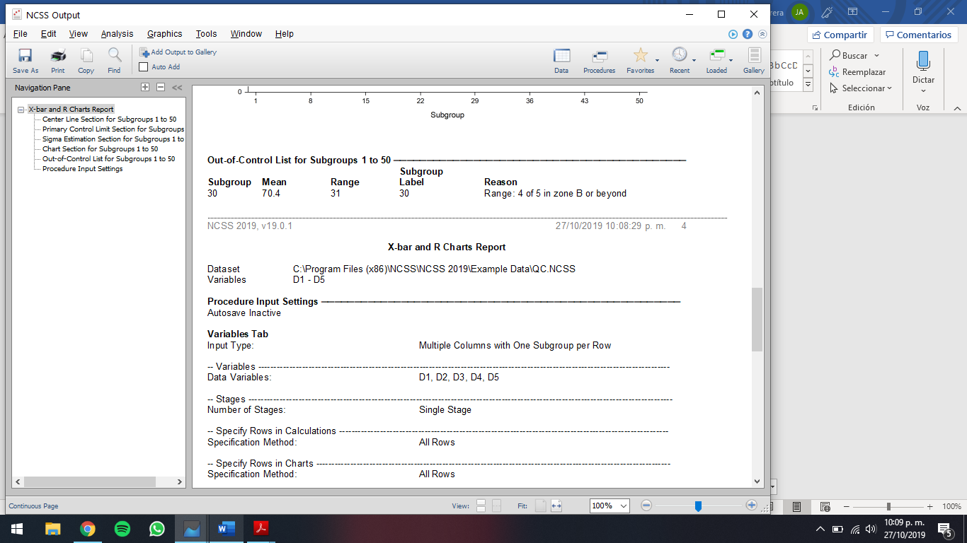

En el reporte mostrado por el software tenemos los valores medios de las dos gráficas, la x-bar la cual es la media de las muestras y la r-chart la cual es el rango de las muestras. Además de calcular la desviación estándar de los datos lo que nos da los limites de control.

Por último nos muestran las graficas de la media y del rango de los 50 subgrupos de 5 datos cada uno, así como están marcados la línea media y los limites de control tanto superior como inferior, dándonos además información de los subgrupos que no pasen el control, como en este caso el subgrupo 30 por tener 4 de 5 datos en la zona b o más abajo.

**Bland-Altman**

Este procedimiento es usado para comparar dos mediciones de la misma variable, es una técnica de comparación muy usada.

Ejemplo.

Se tienen dos grupos de mediciones de dos métodos que se llevaron a cabo en 100 personas, el primer método es muy invasivo y el segundo es un método mucho menos invasivo. Los ingenieros desean analizar si dos métodos concuerdan.

 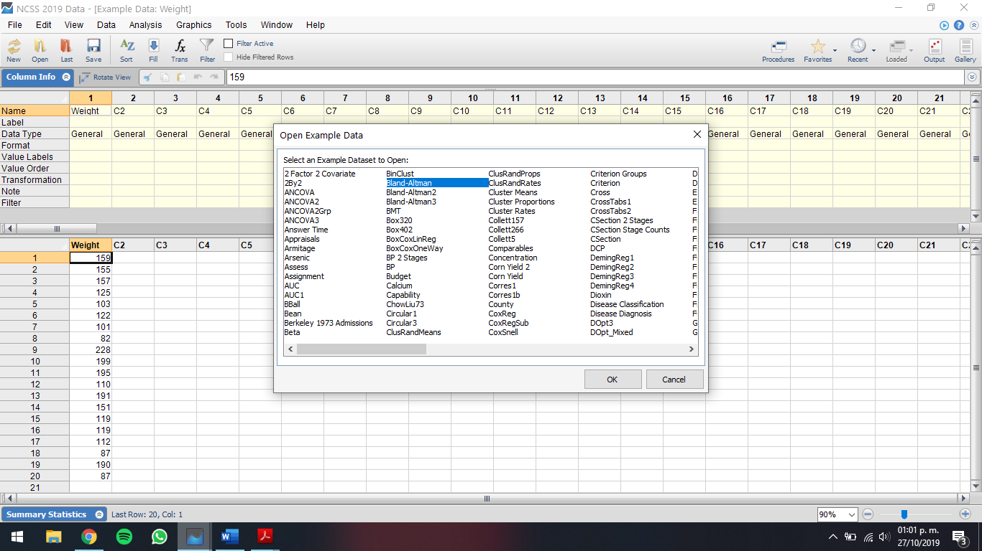

Fig. 13 Menú y nombre de los datos de ejemplo para el procedimiento de Bland-Altman.

Para este procedimiento se usaran los datos de ejemplo de nombre “Bland-Altman” que se cargaran desde el menú de abrir datos de ejemplos como se ilustra en la figura 13.

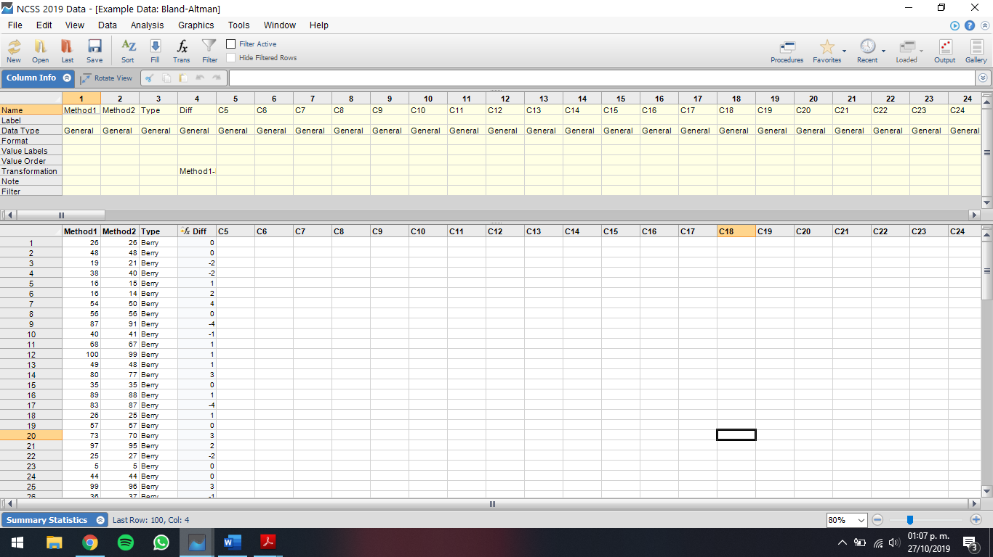 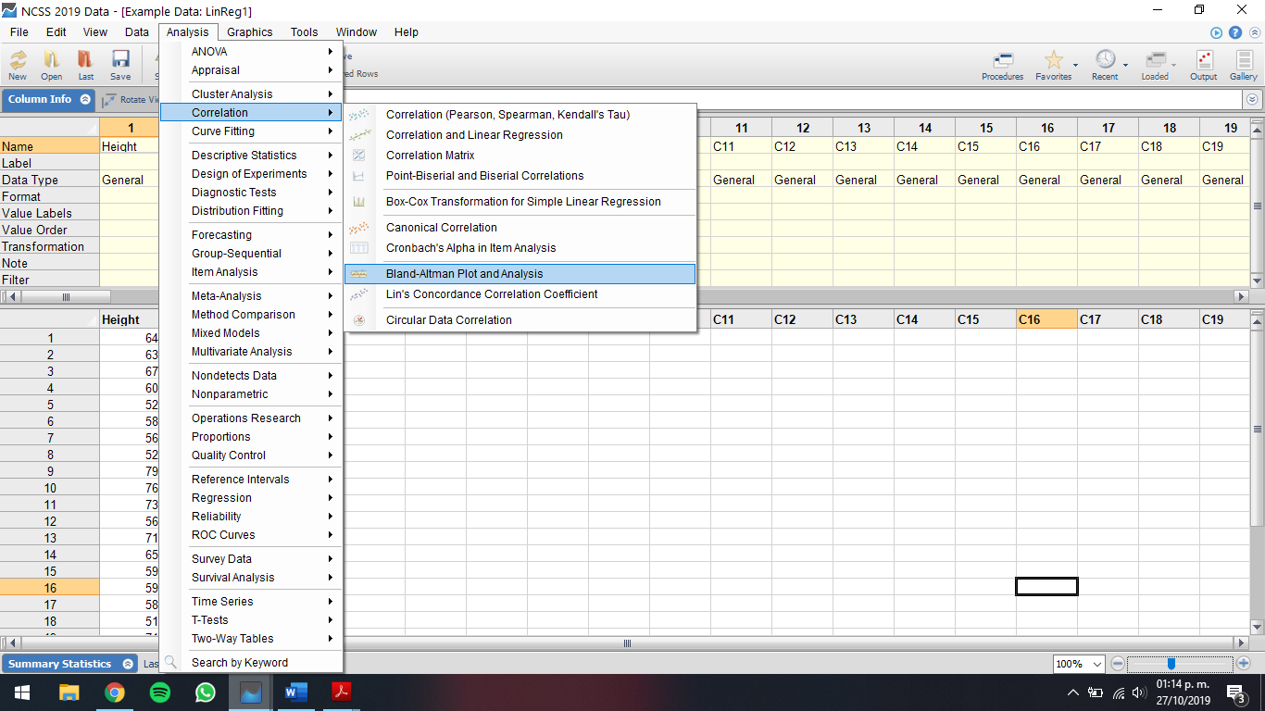

Fig. 14 Muestra de los datos de ejemplo y del menú al que hay que acceder para realizar el procedimiento Bland-Altman.

En este ejemplo se cargan lo datos de ejemplo de los 100 sujetos de estudio para cada uno de los métodos y posteriormente se selecciona el procedimiento de Bland-Altman como se ve en la figura 14.

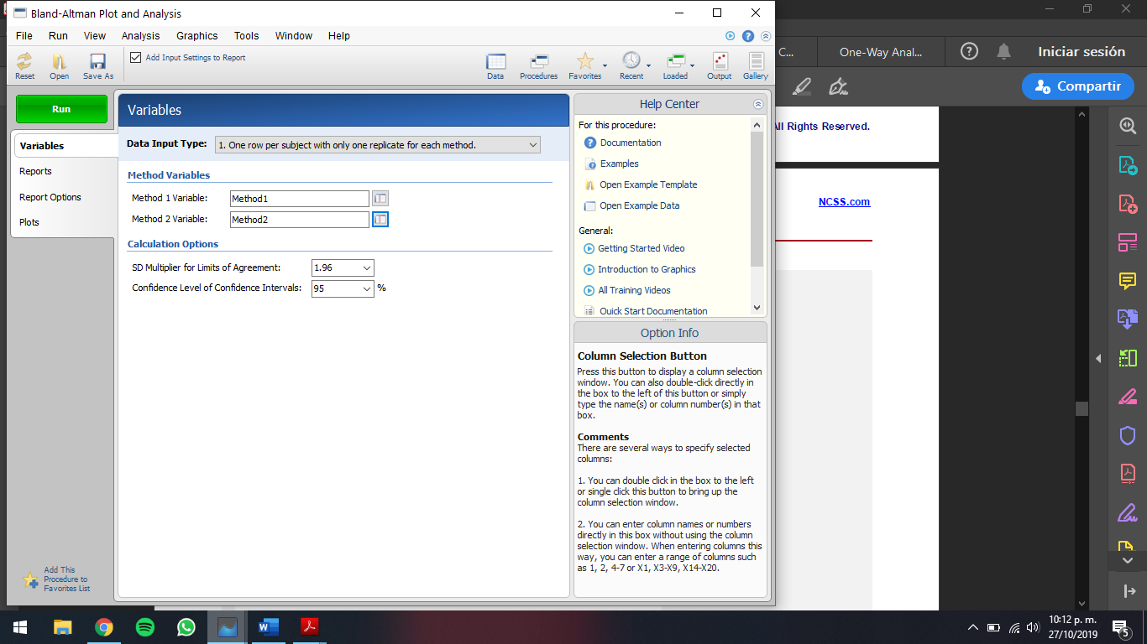

Fig. 15 Opciones marcadas para llevar a cabo este procedimiento.

Para este procedimiento solo es necesario cargar los datos de los dos métodos a comparar como se muestran en la figura 15, sin realizar cambios adicionales en las opciones de cálculo.

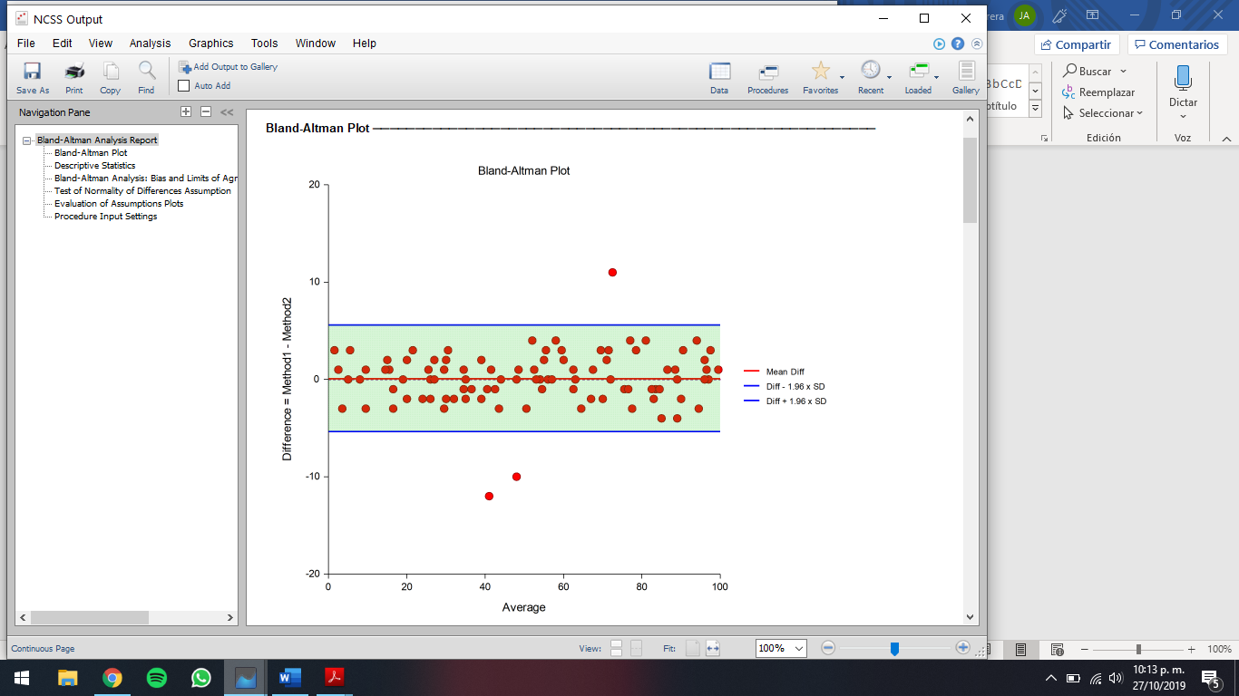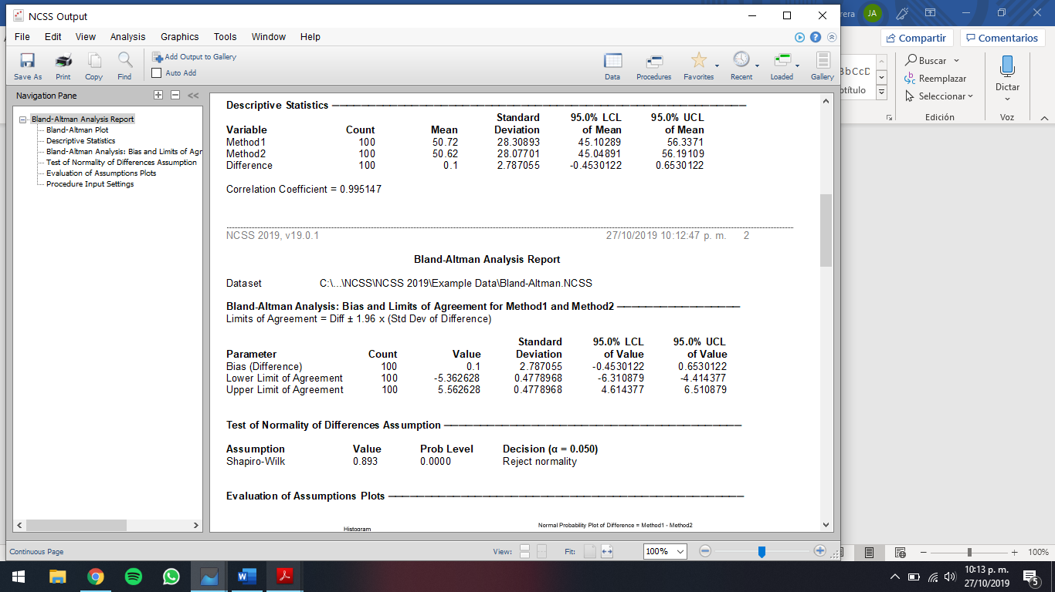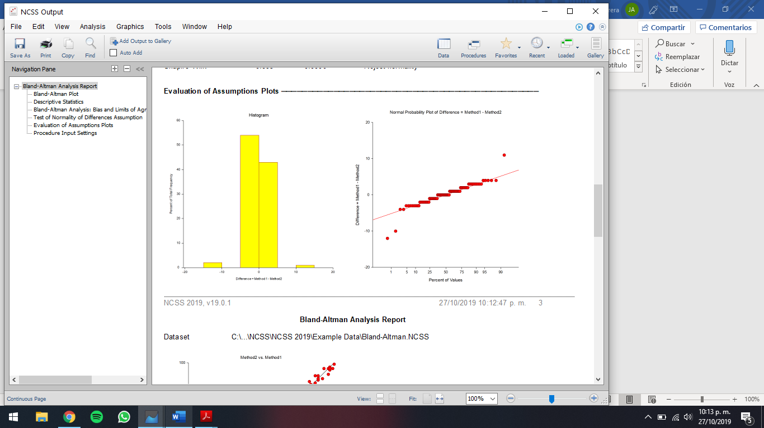

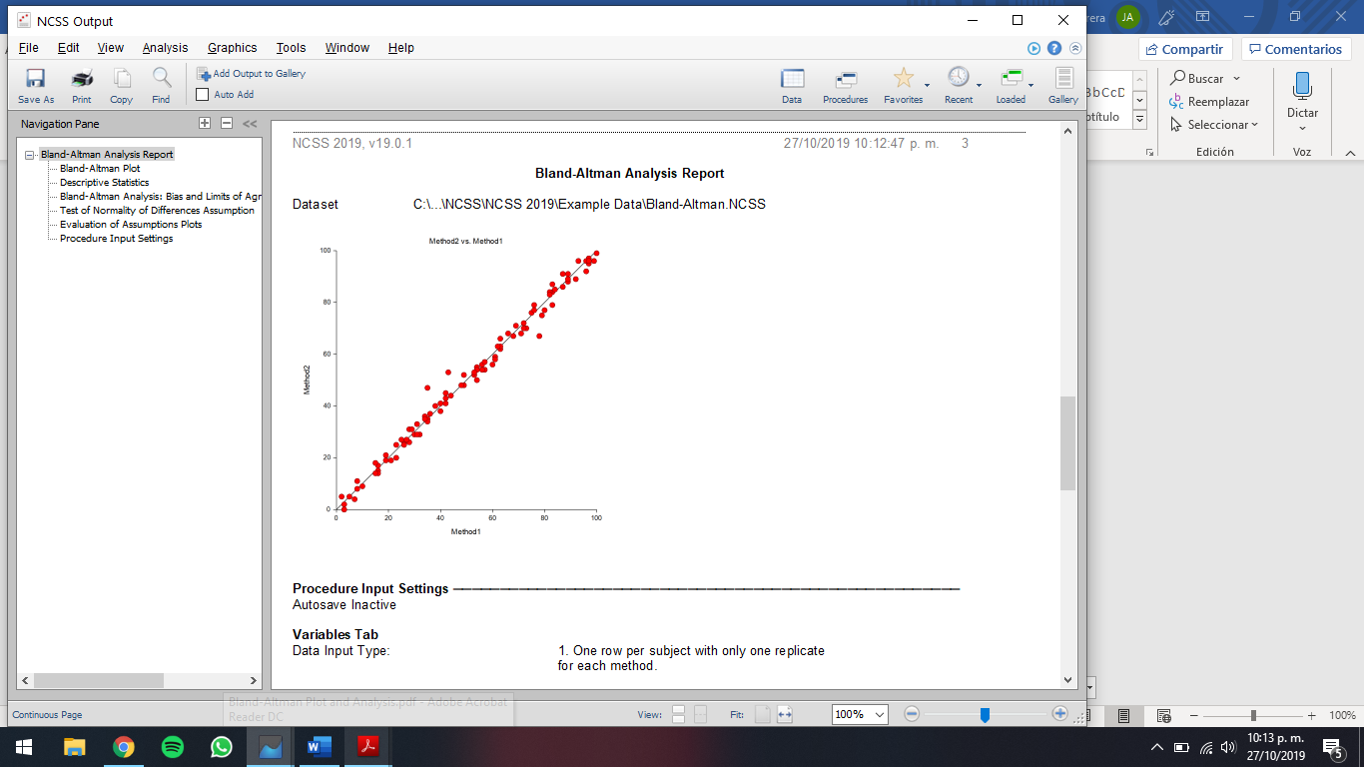

El reporte de este procedimiento nos regresa una grafica en donde en el eje horizontal esta la media de la diferencia de los datos y en el eje vertical esta la diferencia punto a punto de los datos, teniendo también limites tanto superior como inferior marcados con un 95% en el intervalo.

Nos regresa también los estadísticos de los dos métodos, como la media, la desviación estándar y los intervalos de confianza, así como el de la diferencia. Además del coeficiente de correlación.

Por último tenemos la prueba de normalidad de la diferencia, el histograma de esta y la gráfica de normalidad.

En este caso para el ejemplo podemos concluir que no existe diferencia significativa entre los dos métodos comparados.

**Correlación y regresión lineal**

La regresión lineal es una técnica que nos permite ajustar una recta a la relación que existe entre dos variables, la regresión lineal estima los valores de la pendiente y de la ordenada al origen de esta recta.

Una vez obtenidos la pendiente y la ordenada al origen se utiliza el coeficiente de correlación, el cual es un factor entre -1 y 1, donde el 0 se interpreta como independencia lineal y 1 es una correlación lineal perfecta entre dos variables.

Ejemplo.

Se realizará una regresión lineal para conocer la relación entre peso y altura, usando estos datos se desea predecir la altura para valores de peso de 90, 100, 150, 200 y 250.

 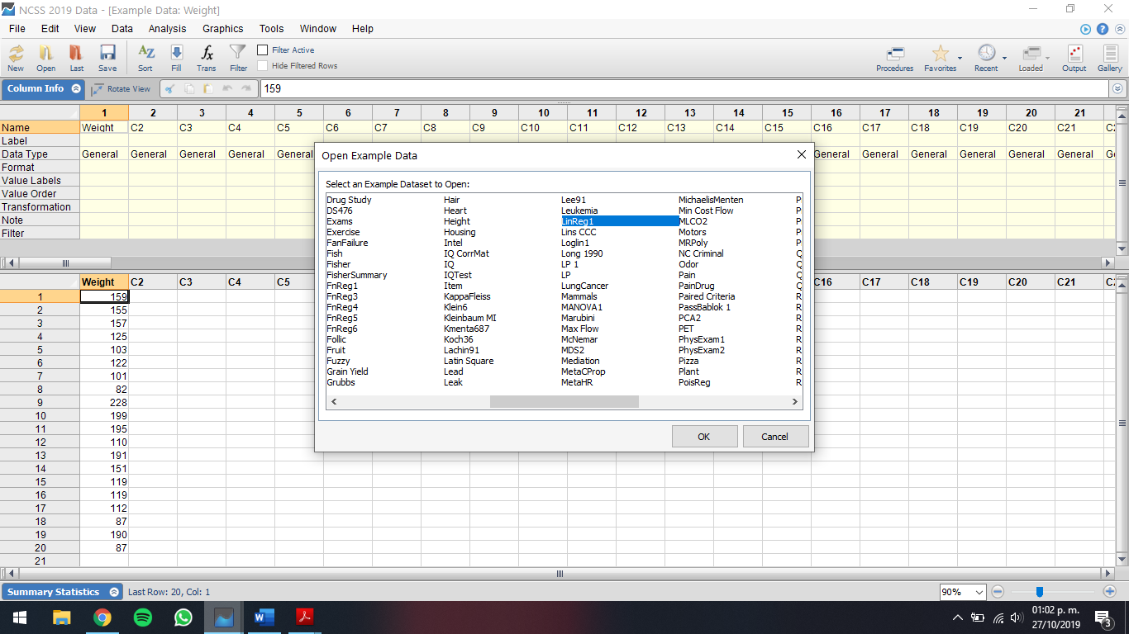

Fig. 16 Menú para cargar los datos del ejemplo para la regresión lineal.

Para obtener los datos de este ejemplo es necesario abrir el archivo de datos llamado ”LinReg1” en el menú de abrir datos de ejemplos.

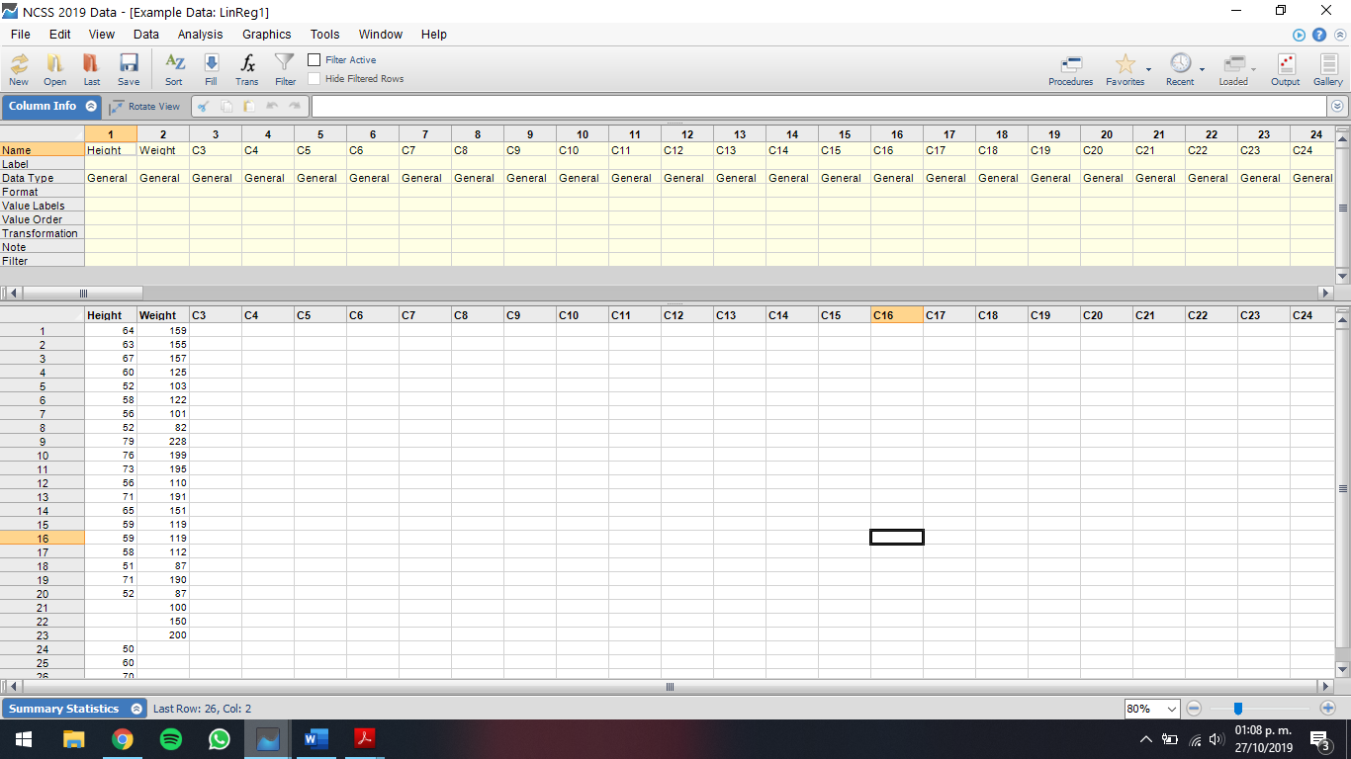 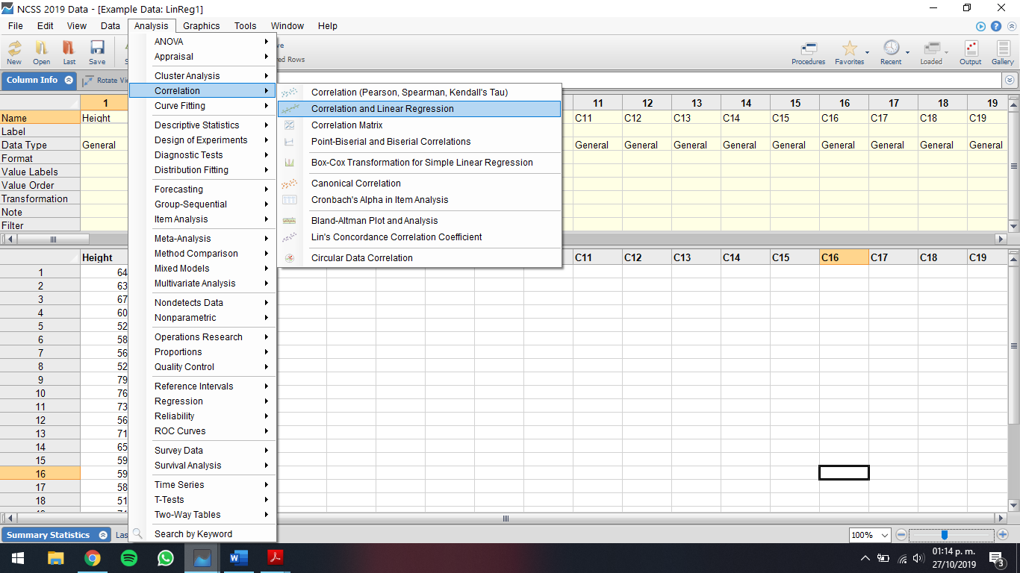

Fig. 17 Datos de altura y peso a los cuales se les hará la regresión lineal mediante el menú mostrado.

Los datos cargados son datos de peso y altura, mediante los cuales se obtendrá la regresión lineal y así poder predecir cuales son los valores de la altura para los datos de peso dados.

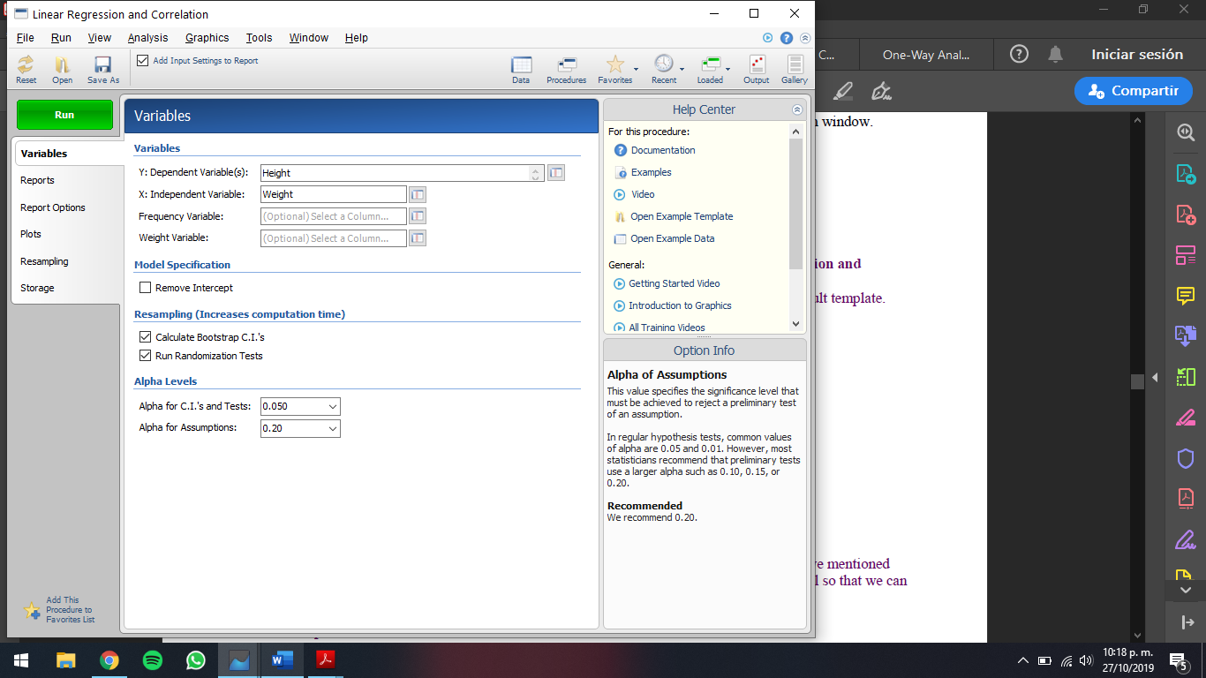

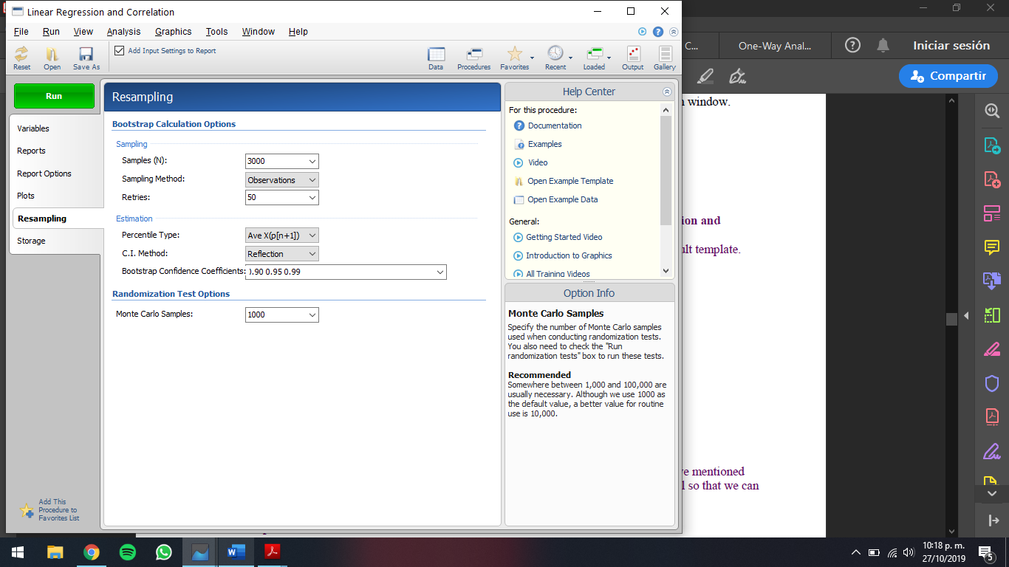

Fig. 18 Opciones marcadas para llevar a cabo la regresión lineal.

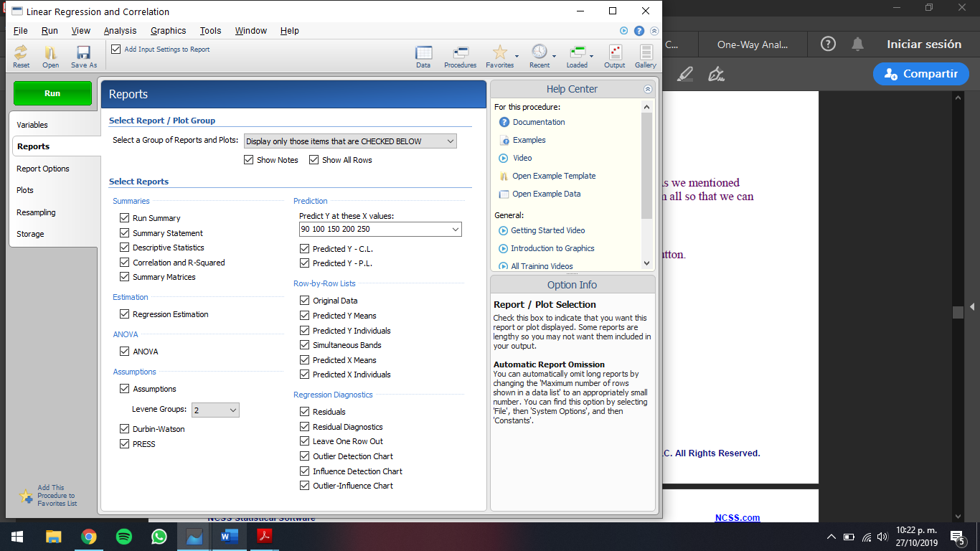

Fig. 19 Opciones marcadas que se desean obtener en el reporte.

Se cargan los datos tanto de la variable dependiente como la independiente, en este caso la independiente es el peso y la altura dependiente, además de marcar la interpolación mediante el remuestreo agregamos a las opciones los datos para los que queremos estimar el valor de la altura según el peso, como se observa en las imágenes 18 y 19.

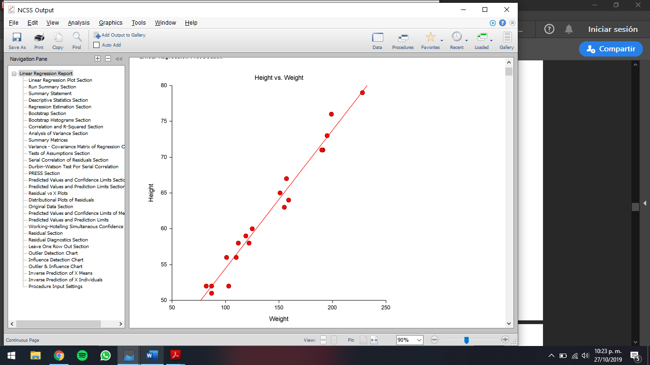

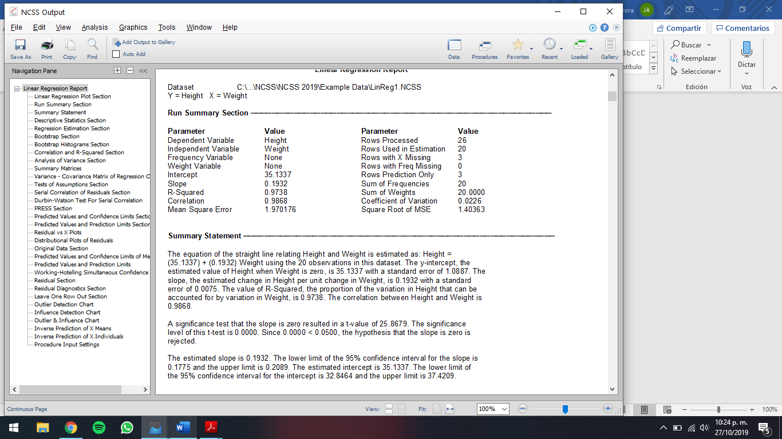

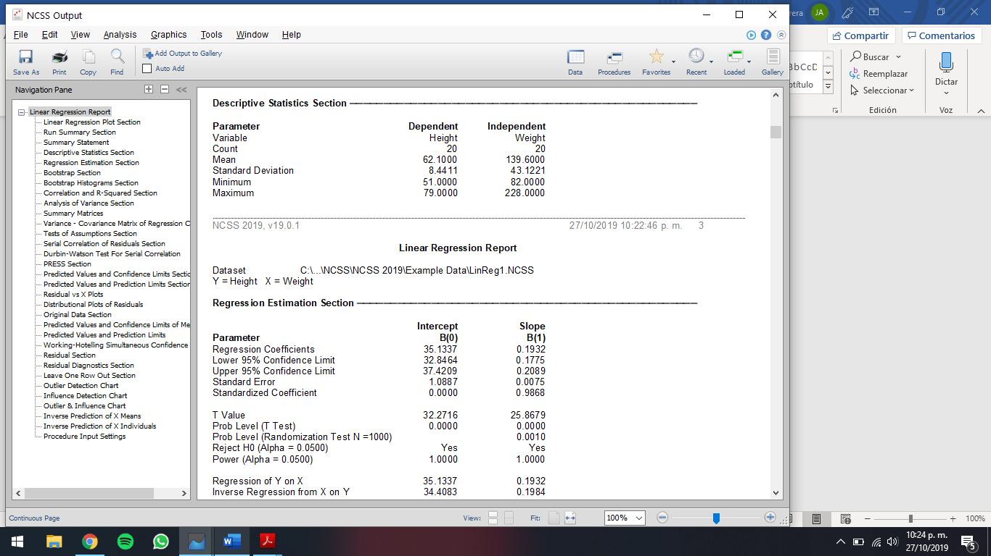

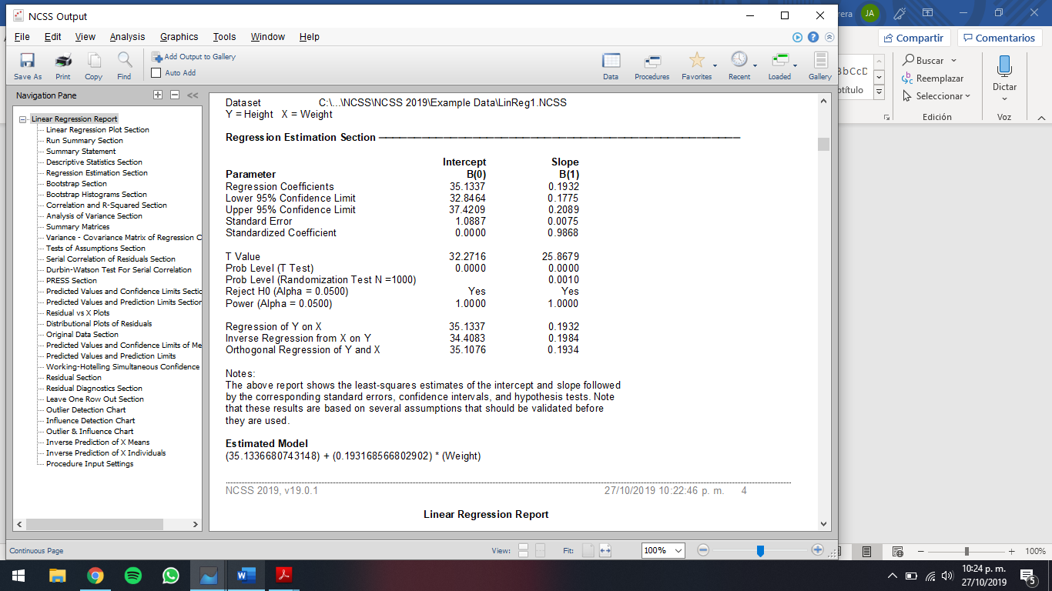

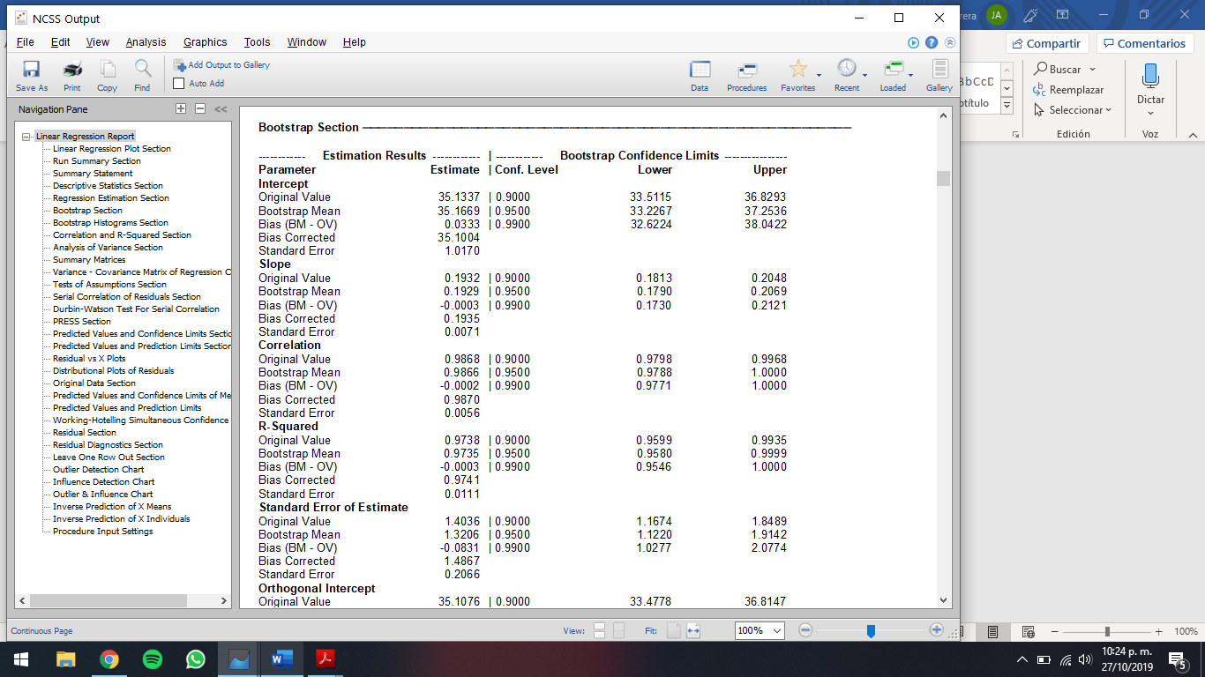

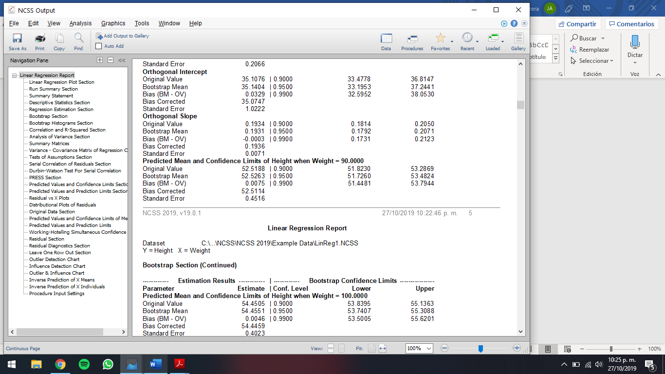

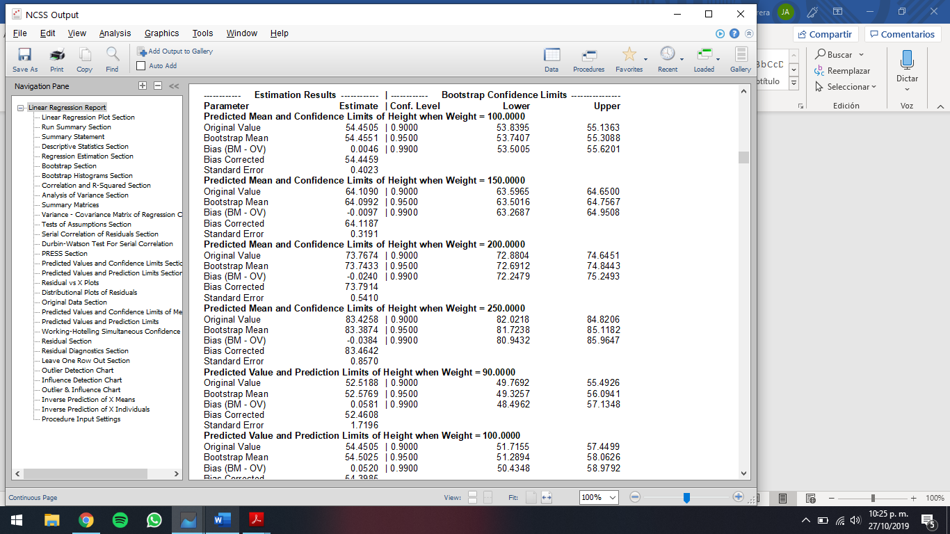

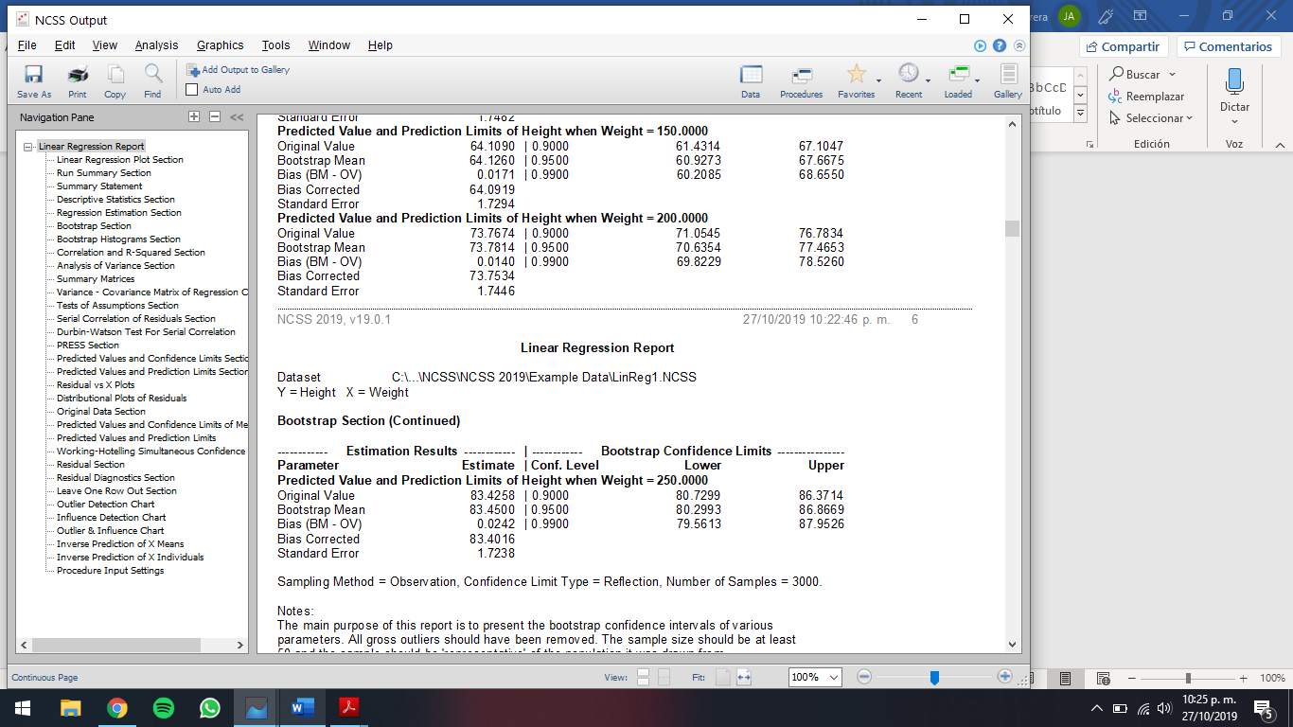

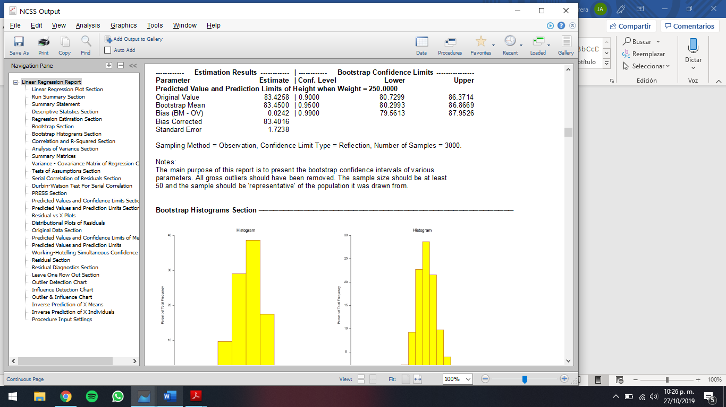

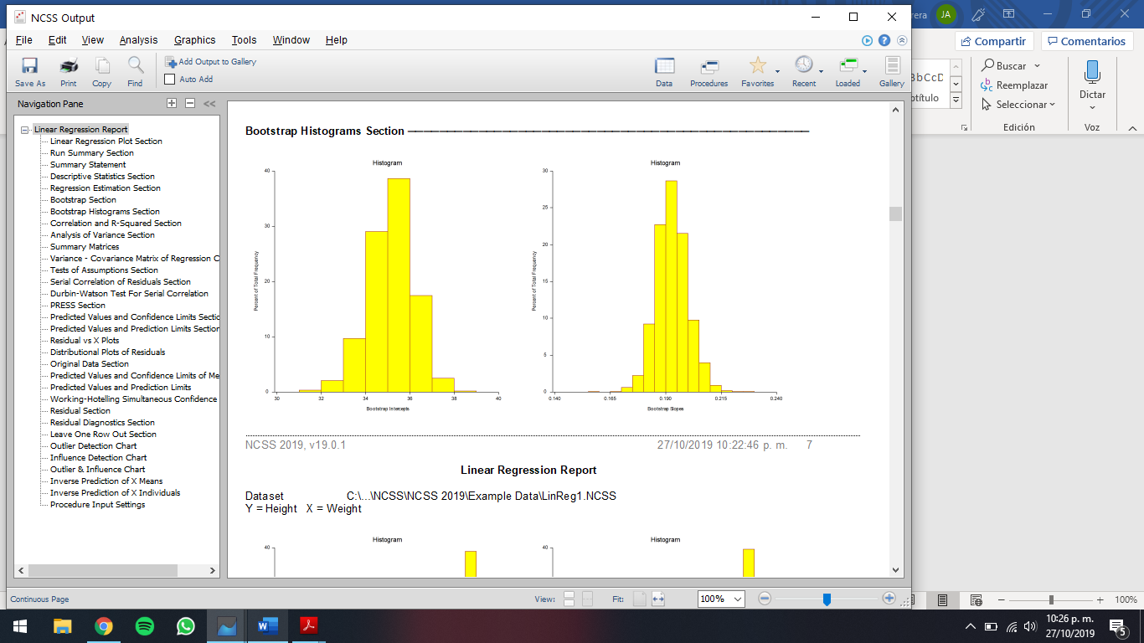

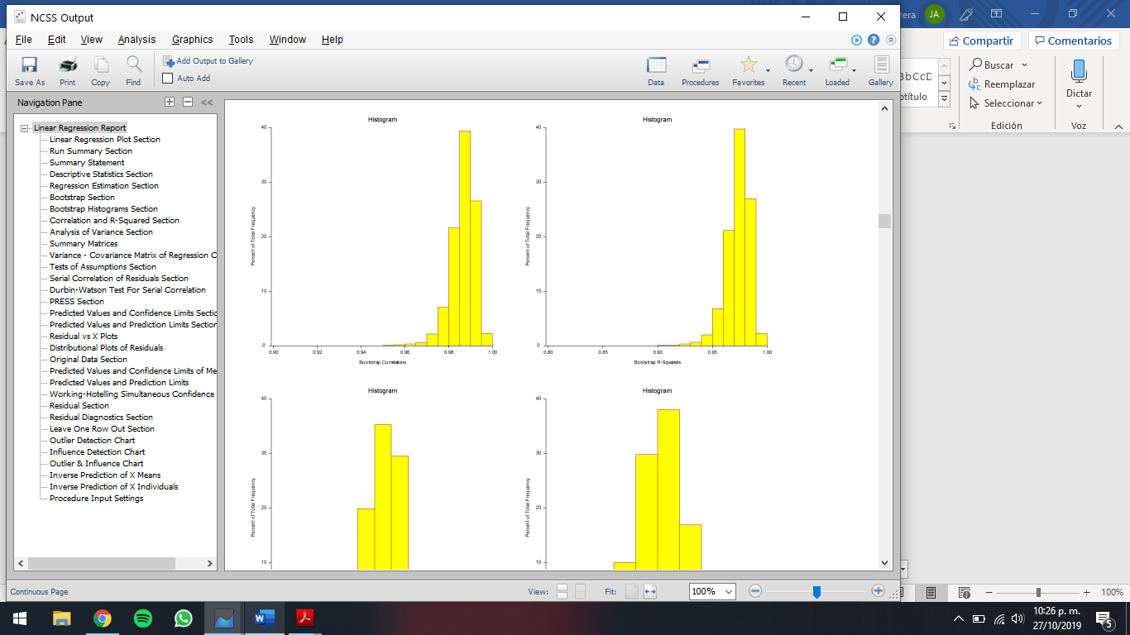

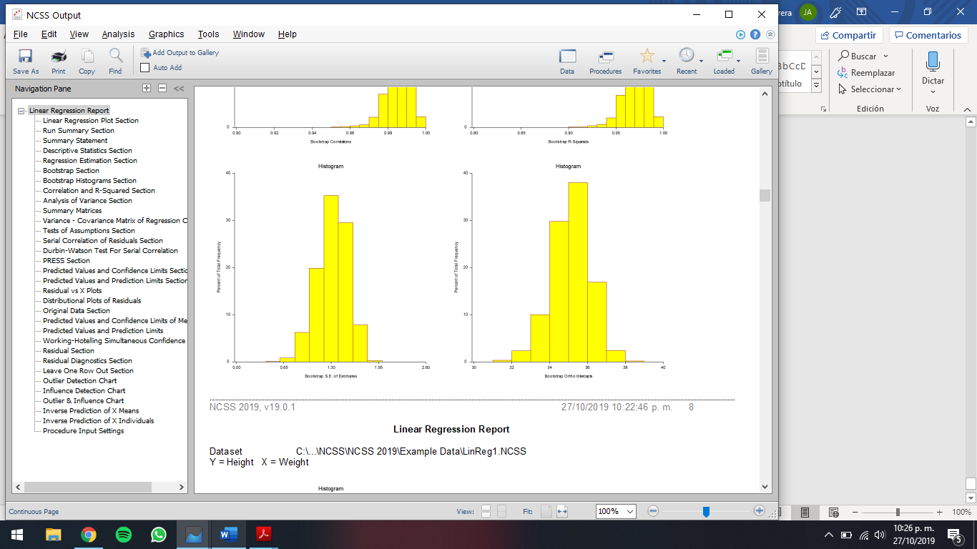

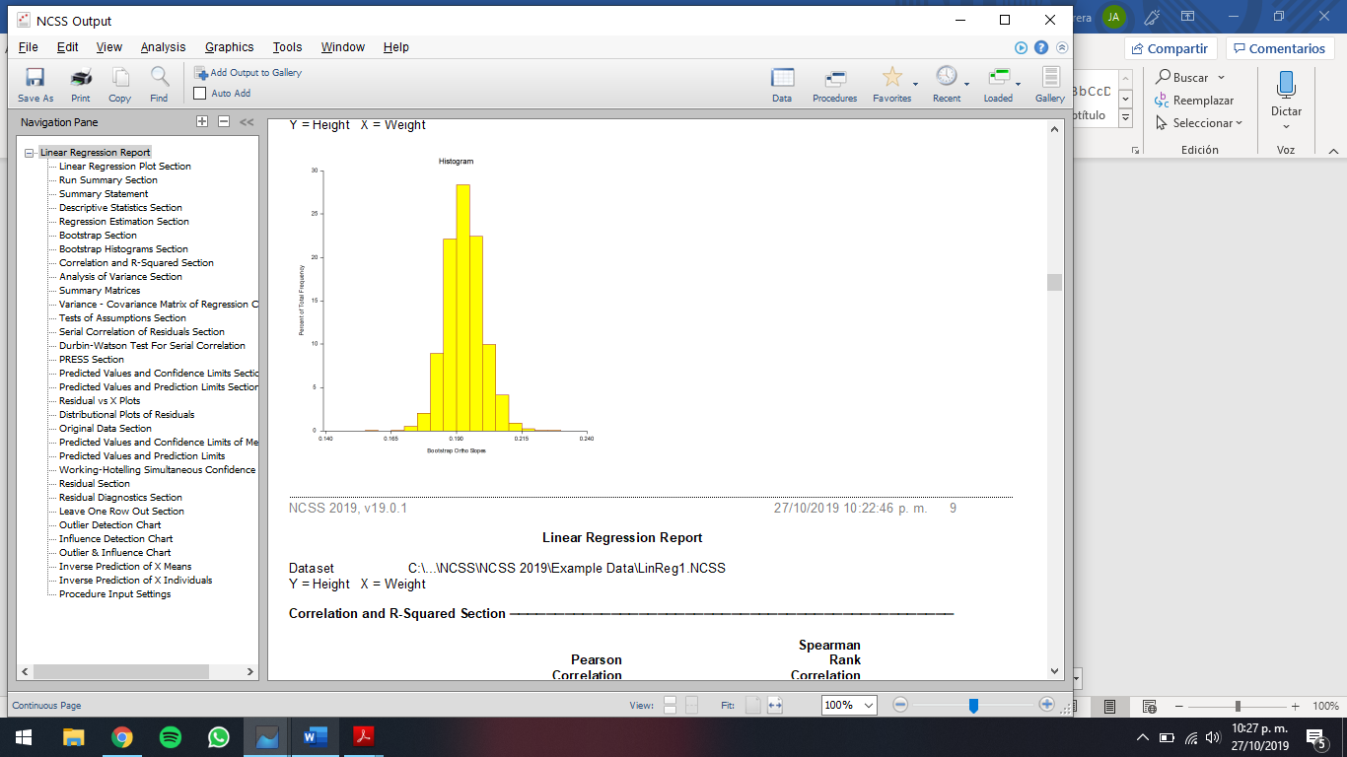

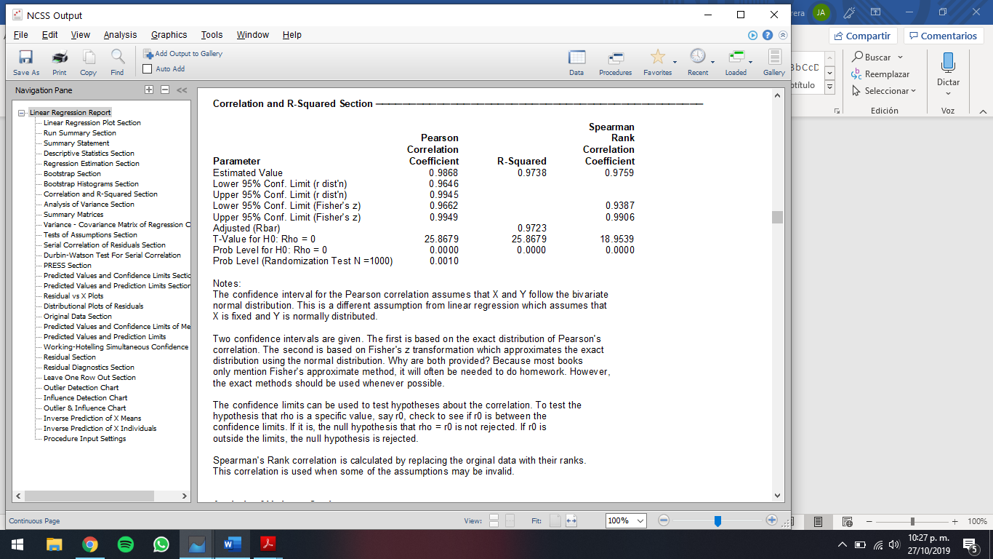

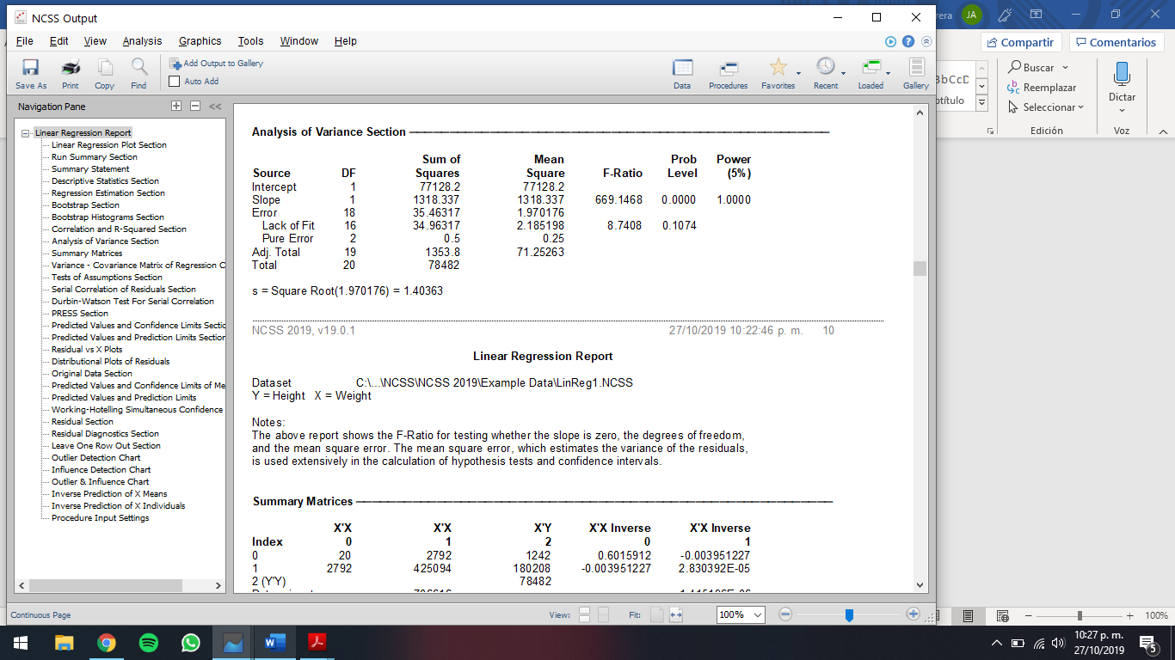

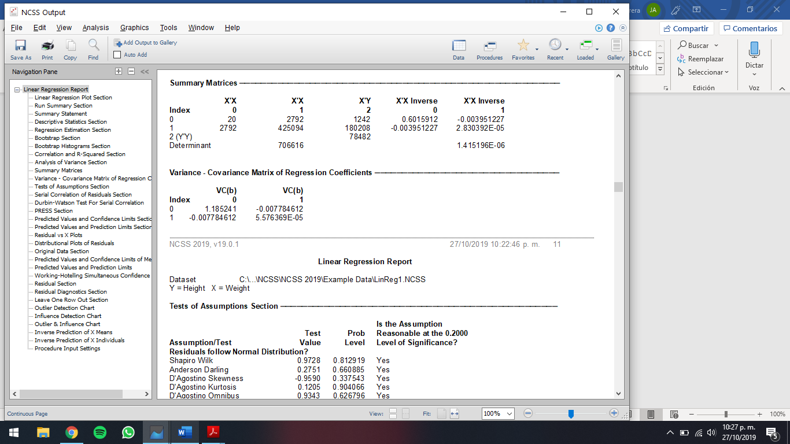

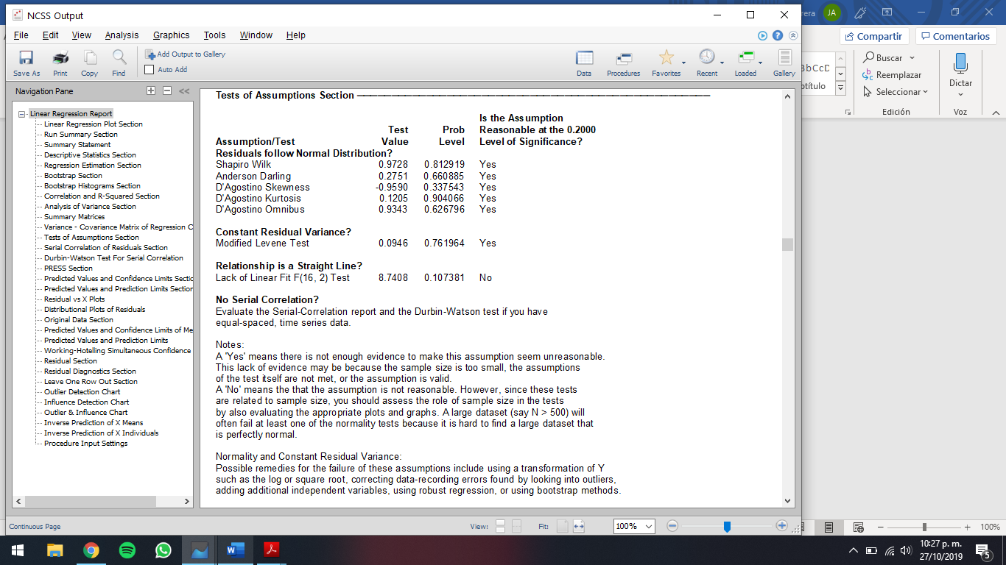

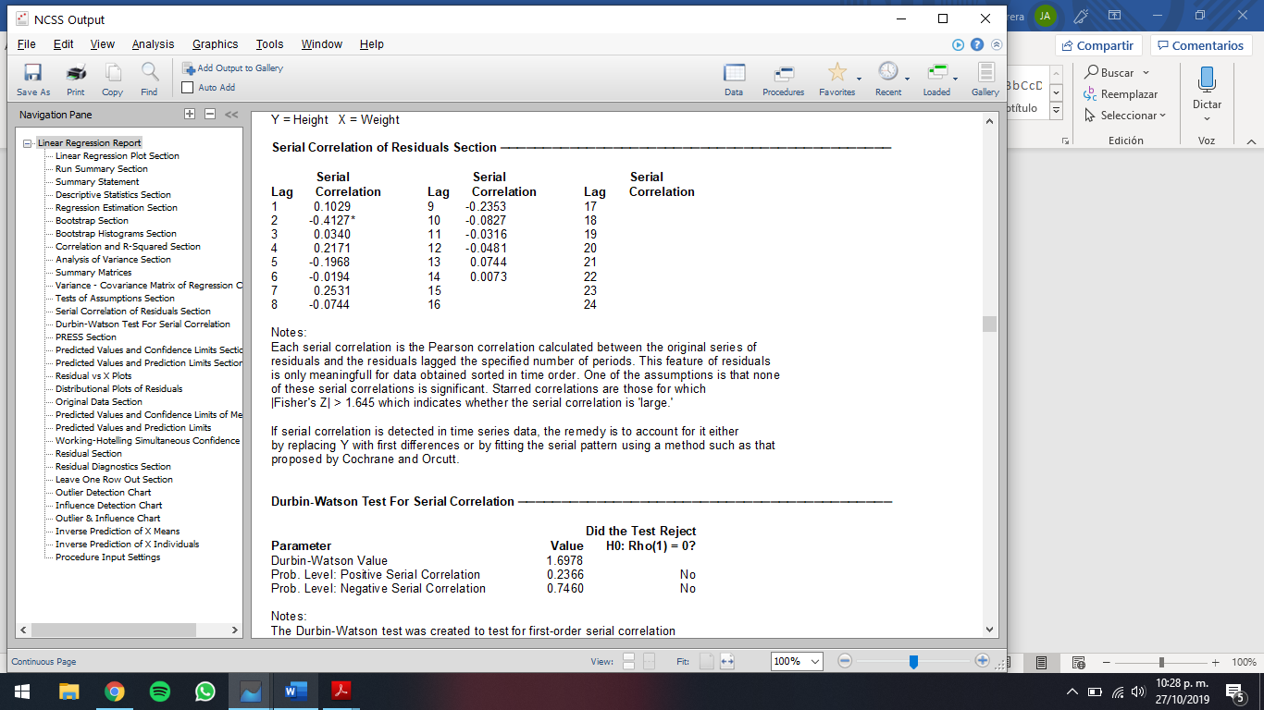

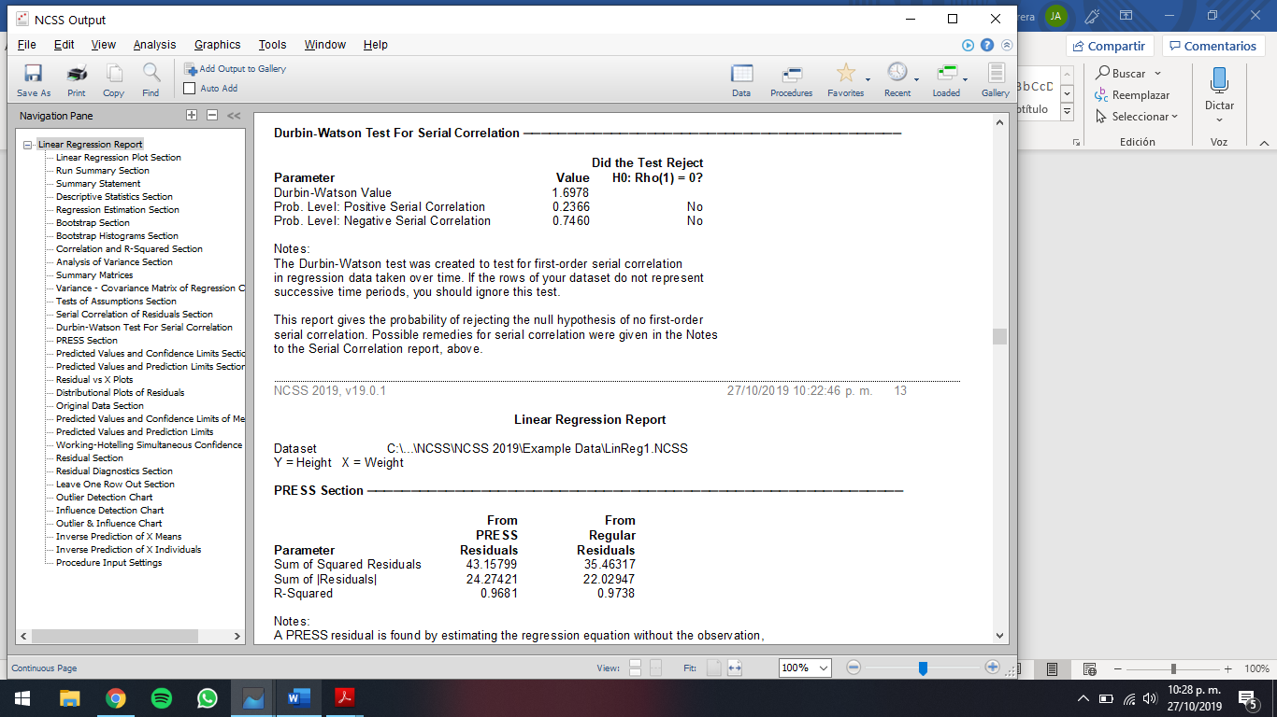

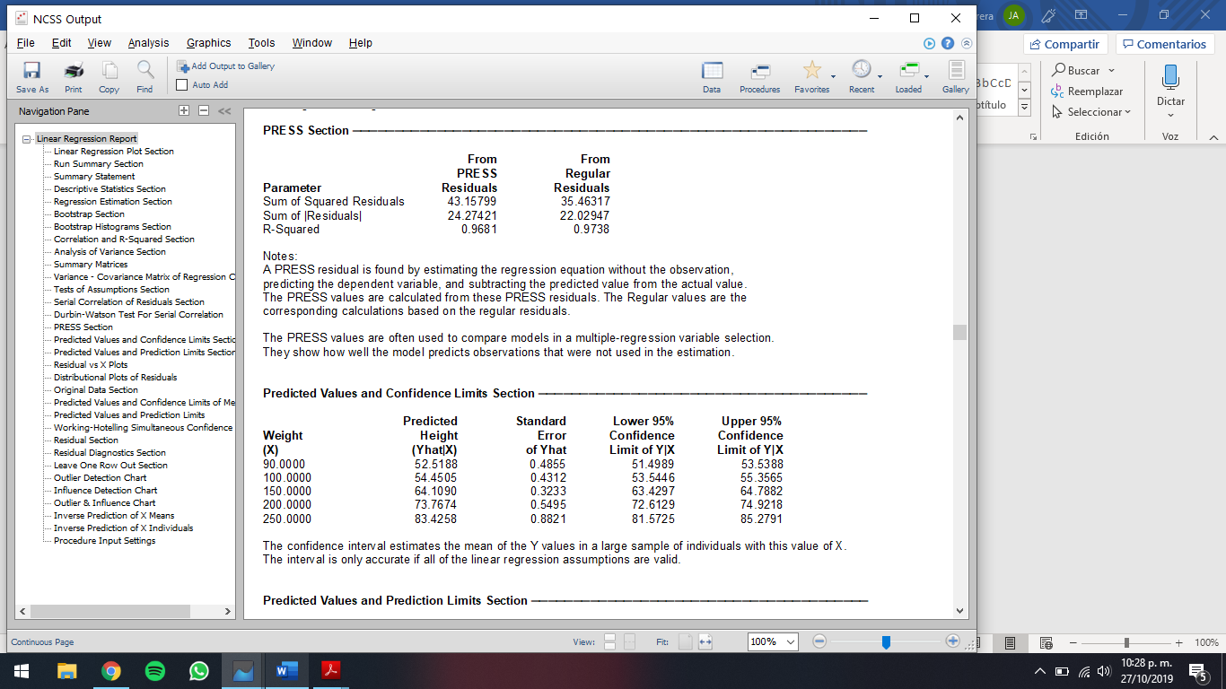

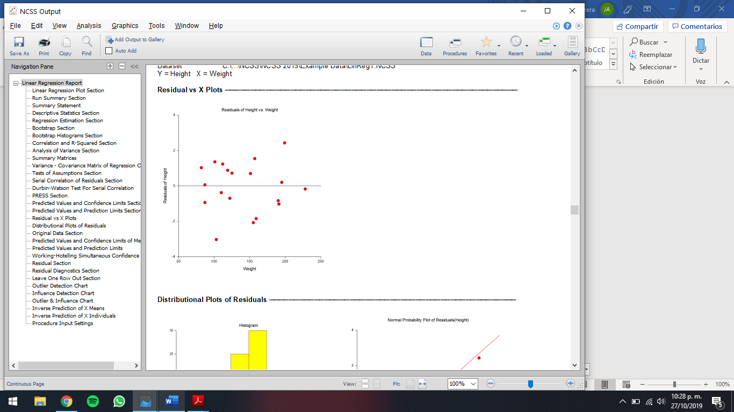

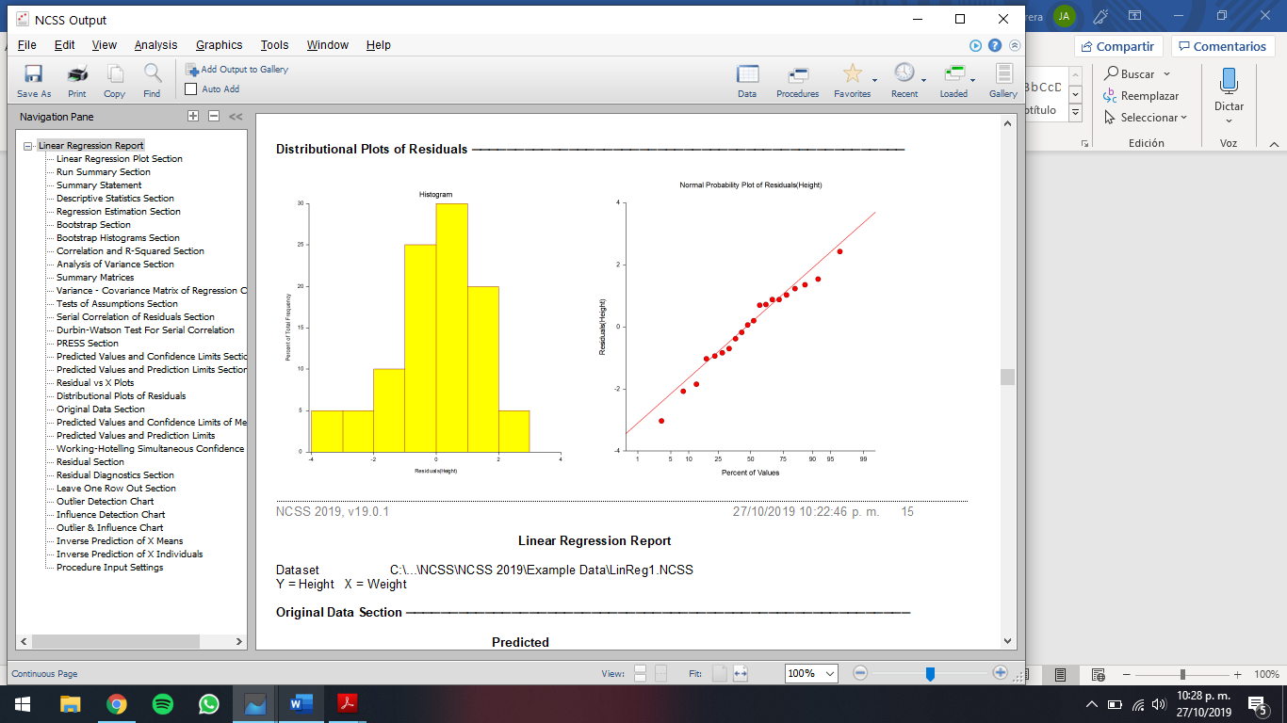

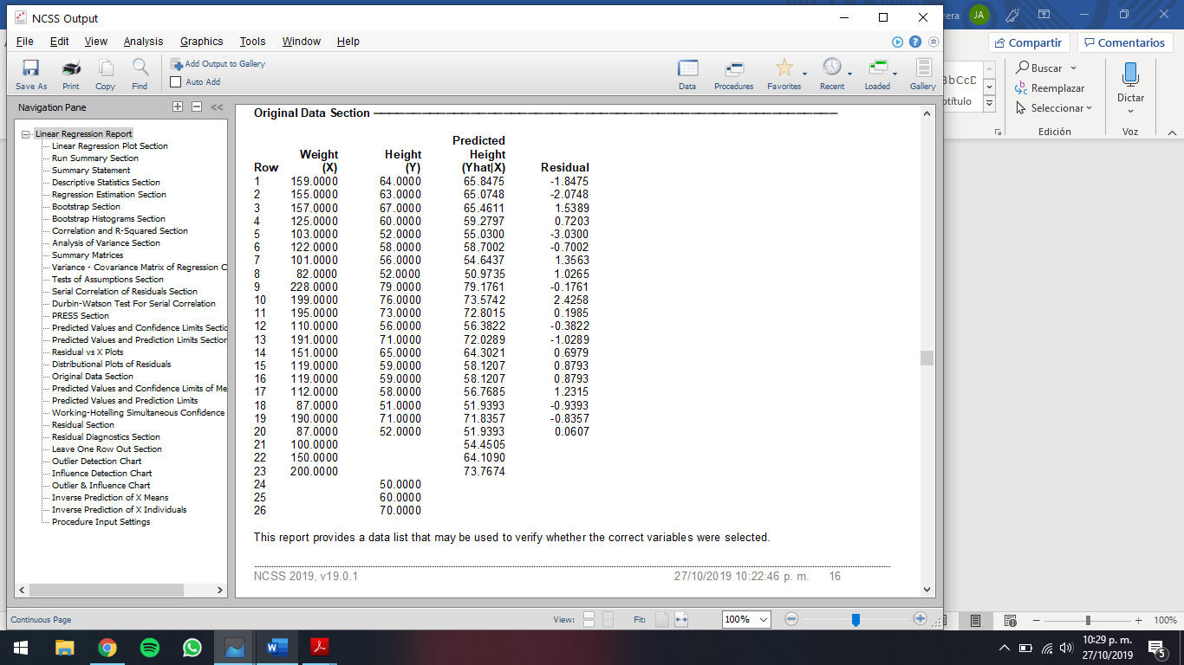

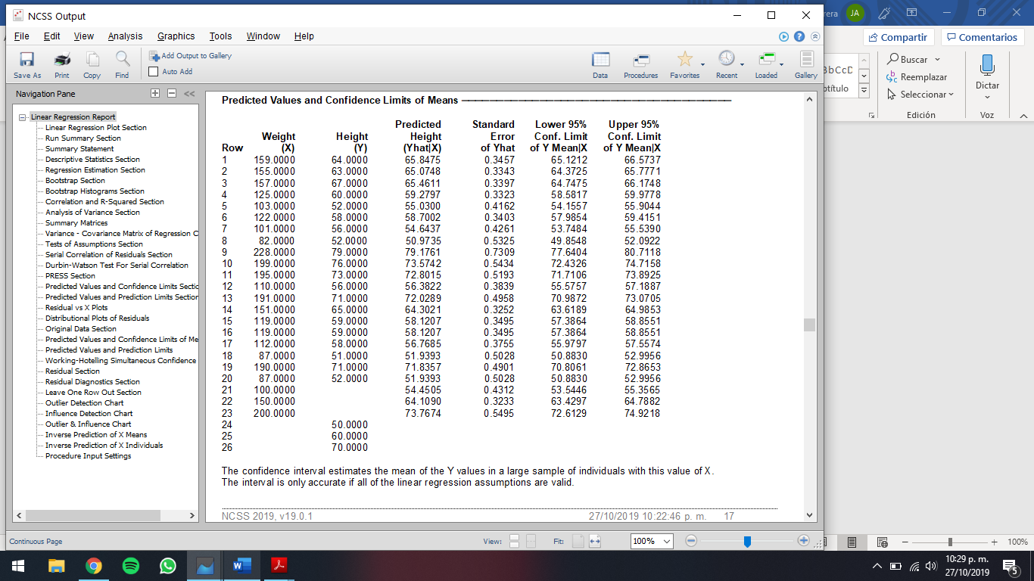

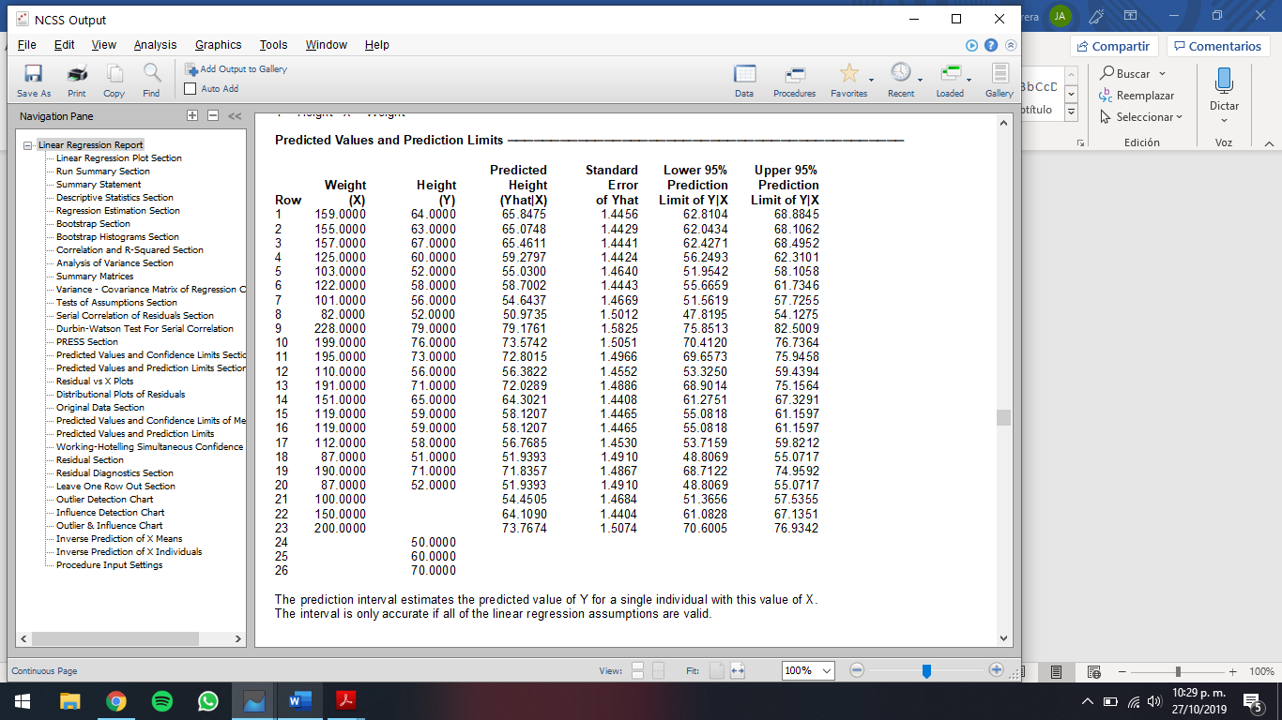

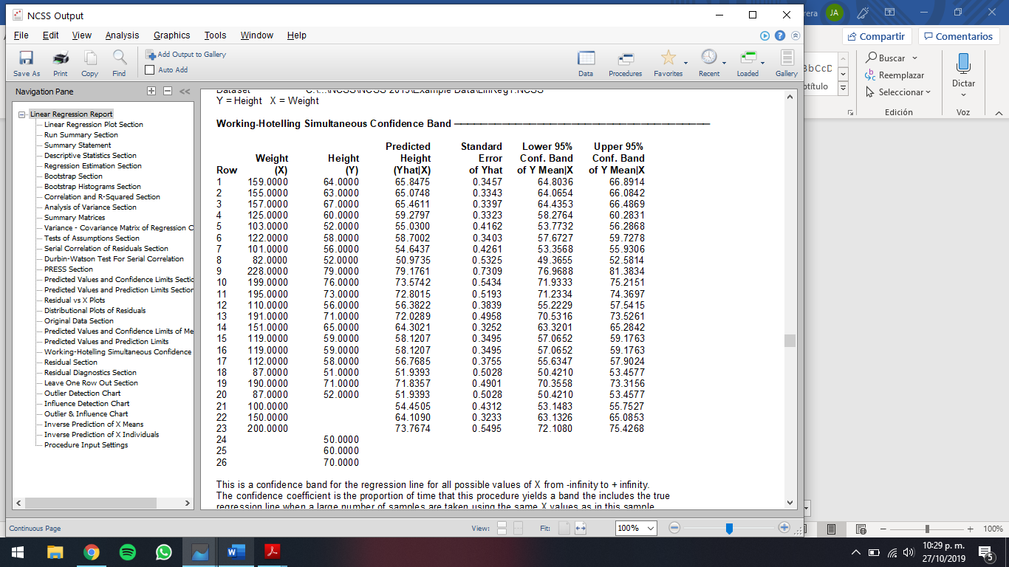

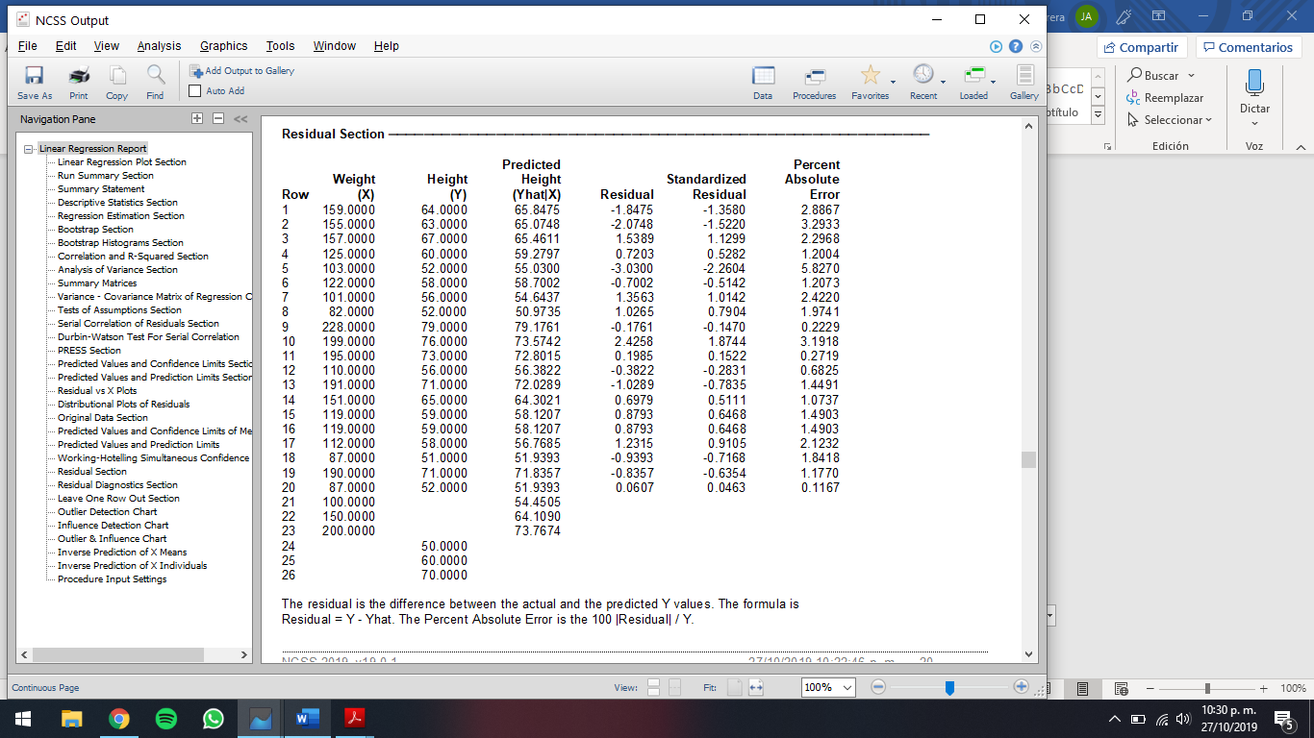

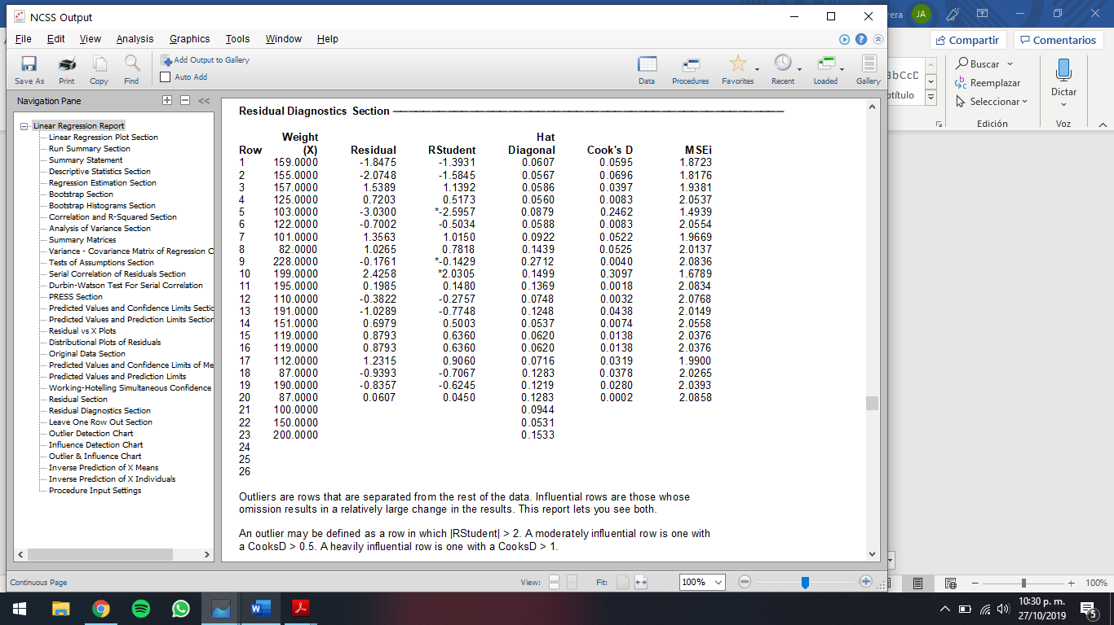

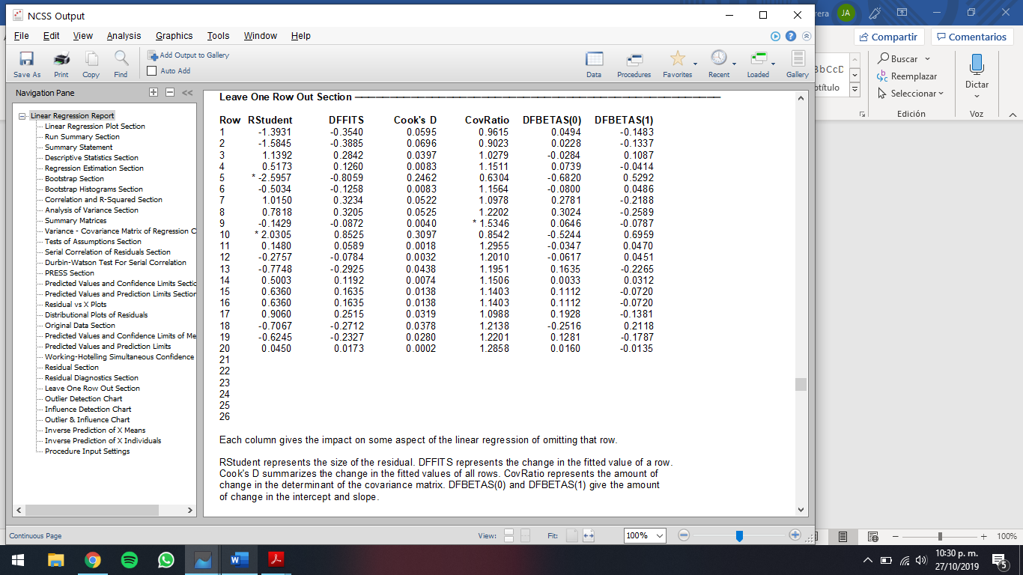

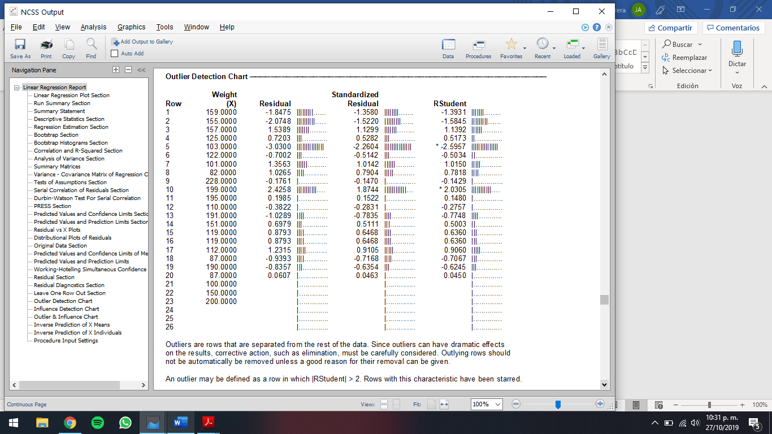

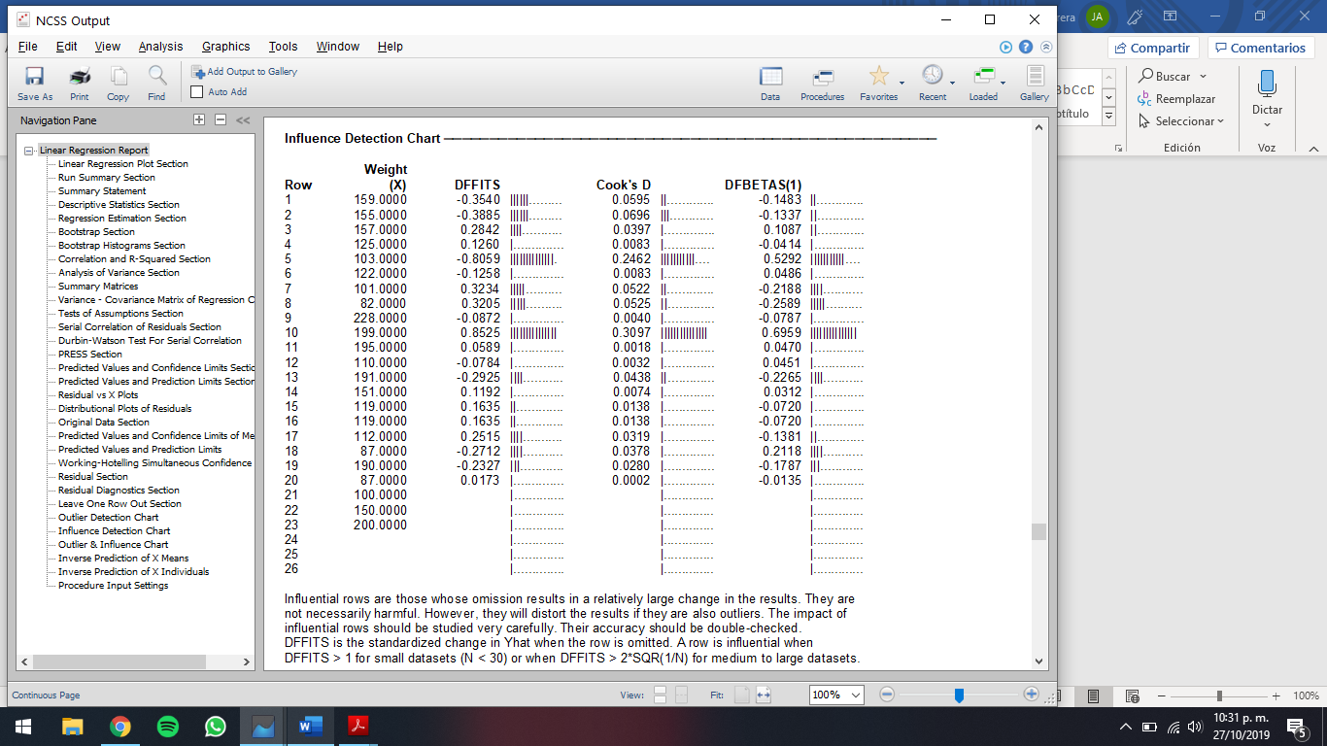

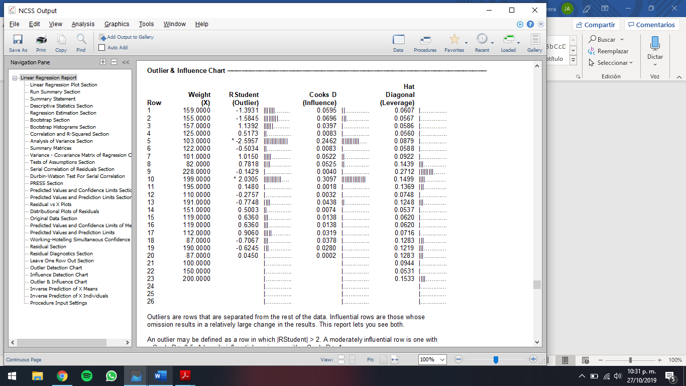

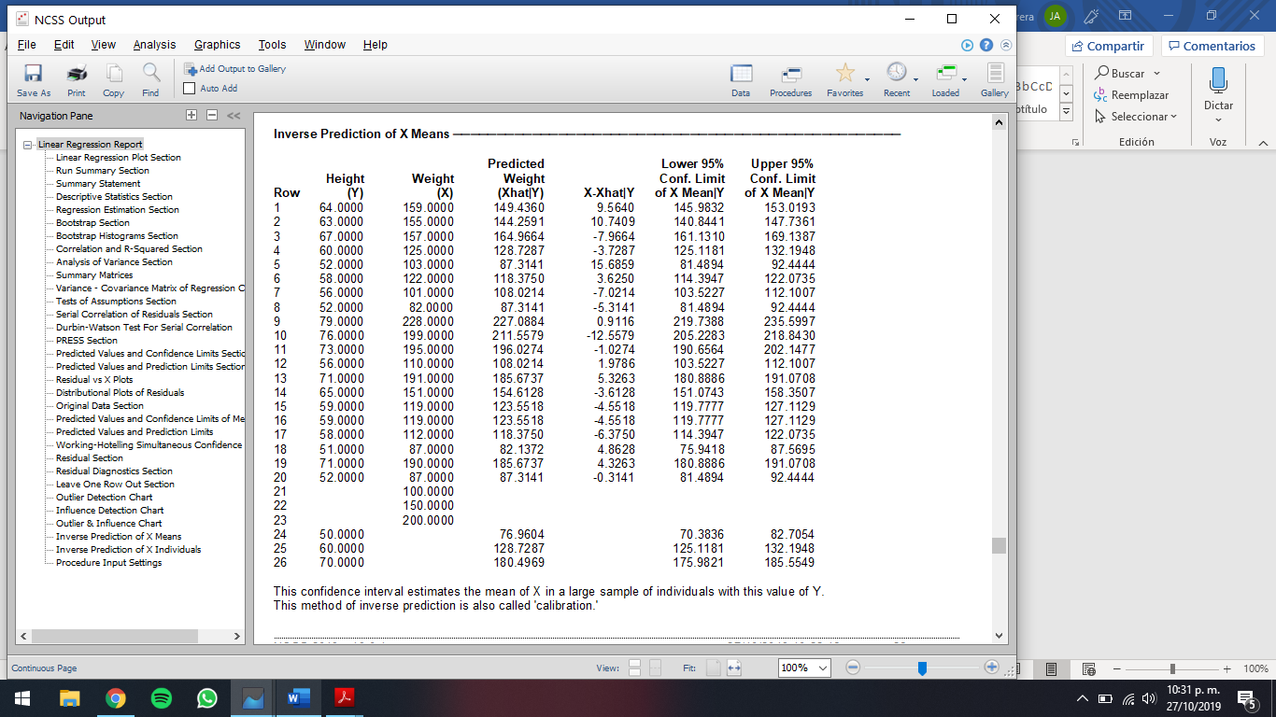

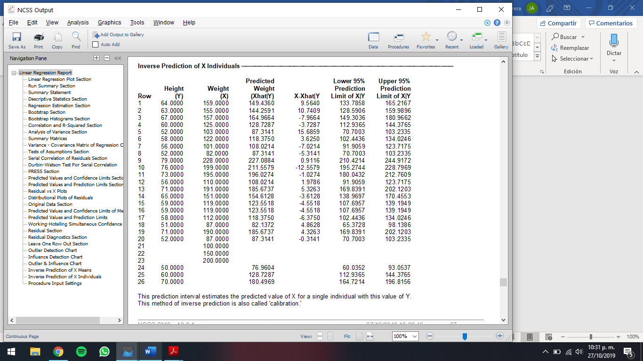

Este reporte tal vez sea el que más información nos regresa a partir de todo el análisis realizado, para comenzar nos da la grafica de los datos y de la recta ajustada a estos datos, lo que nos permite observar valores que estén muy alejados de esta línea y que tan bien se ajusta esta línea recta a los datos.

Después nos da la información de la regresión lineal realizada, de donde lo que nos importa es la pendiente y la ordenada al origen que en el caso de los datos del ejemplo obtuvimos:

Pendiente: 0.1932

Ordena al origen: 35.1337

Tenemos la estadística de cada una de las variables utilizadas para la regresión lineal, como la media, desviación estándar, máximo y mínimo.

El reporte además incluye datos como coeficiente de correlación, el error cuadrático medio, los intervalos de confianza de los datos obtenidos, para este ejemplo nos interesa conocer cuales son los valores altura que esta regresión lineal nos da para los siguientes pesos:

|  |  |
| --- | --- |
| Peso | Altura |
| 90 | 52.5188 |
| 100 | 54.4505 |
| 150 | 64.1090 |
| 200 | 73.7674 |
| 250 | 83.4258 |